ТЕМА:

Исследование процесса обучения модели с архитектурой PilgrimAttnRes.
Поиск формата обучения для достижения минимального времени обучения с получением процента найденных решений более 90.

ЗАДАЧИ:

1)Проанализировать таблицу из статьи
HTTP://www.overleaf.com/project/69fdf2dcddacfe8cdc52df9d.

Полная таблица:
https://www.overleaf.com/project/69fdf2dcddacfe8cdc52df9d

Ссылкана проект cayleypy-rw-modelbaselines-megaminx на Kaggle:
https://www.kaggle.com/code/alexandervc/cayleypy-rw-modelbaselines-megaminx?

2)Внести предложения по возможности уменьшения времени тренировки моделей при сохранении результата (%solv > 90) на основе исследования работы слоев модели.

ВВЕДЕНИЕ.
Краткое описание и анализ таблицы результатов из статьи, уточнение задачи с учётом выводов по таблице.

С базовыми параметрами конфигурации можно ознакомиться непосредственно в статье.
В данной работе будет подробнее рассмотрена лишь небольшая часть исследования, касающаяся некоторых аспектов архитектуры и параметров тренировки. В статье же можно посмотреть результаты по тюнингу таких параметров, как размер батча (1к - 40к), подбор loss function, большое число эпох (1к - 60к), Beam Size, Random walk length, ...

ОПИСАНИЕ АРИХТЕКТУРЫ PilgrimAttnRes (этот вариант используется в данной работе):

(input_layer): Linear - входной линейный слой (описаны размеры out_features от 32 до 4096), сжимает количество входных значений до заданного размера out_features.

(bn1): BatchNorm1d - батчнорм слой, нормализует активации входного линейного слоя (input_layer) по мини-батчам.

(relu): ReLU() - слой функции активации - добавляет нелинейность, помогает выловить-выучить сложные (нелинейные) паттерны и закономерности в данных

(dropout): Dropout - дропаут слой (пока не используется)

(hidden_layer): Linear - скрытый линейный слой (описаны размеры out_features от 32 до 2048) - сжимает представление от размера входного слоя до заданного out_features.

(bn2): BatchNorm1d - батчнорм слой, нормализует активации скрытого линейного слоя (hidden_layer) по мини-батчам.

(residual_blocks): ModuleList - блоки из повторяющейся комбинации слоёв. Блоки связаны через skip connection, что позволяет не изучать новое представление, а корректировать представление, поступившее на вход. Количество блоков задано через nrd (number of residual blocks), описаны nrd=1,2,4,8,16. Все слои одинакового размера (как у скрытого слоя). Лучшие результаты получены для моделей с nrd=4.

(0-...): nrd x ResidualBlock:

(fc1): Linear
(bn1): BatchNorm1d
(relu): ReLU
(dropout): Dropout
(fc2): Linear
(bn2): BatchNorm1d

(output_layer): Linear - выходной линейный слой ( target - одно значение, regression output (используется MSELoss )).

АНАЛИЗ ТАБЛИЦЫ РЕЗУЛЬТАТОВ ИЗ СТАТЬИ.

В статье приведена таблица результатов запуска beam search для модели PilgrimAttnRes обученной в разных вариантах архитектуры (размеры слоев (L1 - входной слой, L2 - скрытый слой), количество residual blocks - nrd (number of residual blocks) --> L1 - L2 x nrd), при разных параметрах (LR - learning rate, batch_size - размер батча, epochs - число эпох обучения). С разным Scheduler - постоянный LR и LR, изменяющийся по косинусу.

Ниже приводится часть этой таблицы.

Описание таблицы:
Результат запуска beam search:
%Solv - процент найденных решений
Len - средняя длина пути
Std - стандартное отклонение

Также приведены:
Loss - val_loss mean average (window=50).
Средний val_loss по последним 50 эпохам.
Model - время (продолжительность) тренировки
Beam - время (продолжительность) beam serch

Train (тут не показан) - размер тренировочного датасета
(опреляется конфигурацией rw_width, rw_length и числом эпох обучения)*
Size (тут не показан) - размер модели
(зависит от размера слоев и числа блоков)

* - важной особенностью тренировки и валидации является то, что каждую эпоху модель тренируется и валидируется на новом наборе данных. Поэтому, чем больше эпох обучения, тем больше тренировочный набор.

Таблица 1: Влияние размера входного слоя

index | Architecture | %Solv | Len | Std | Loss | Epochs | LR | Model | Beam
0 | Layer 1
1 | ResMLP 32-32x4 | 0 | - | - | 63.5 | 1000 | 1e-3 | 25m | 6h26m
2 | ResMLP 64-64x4 | 33 | 676 | 204 | 61.6 | 1000 | 1e-3 | 25m | 5h52m
3 | ResMLP 128-128x4 | 70 | 551 | 166 | 59.4 | 1000 | 1e-3 | 28m | 4h40m
4 | ResMLP 256-256x4 | 92 | 392 | 120 | 55 | 1000 | 1e-3 | 32m | 3h10m
5 | ResMLP 512-256x4 | 94 | 337 | 110 | 55.7 | 1000 | 1e-3 | 41m | 2h55m
6 | ResMLP 1024-256x4 | 99 | 261 | 61 | 52 | 1000 | 1e-3 | 1h15m | 2.5h
7 | ResMLP 2048-256x4 | 95 | 254 | 72.5 | 51.5 | 1000 | 1e-3 | 1h51m | 3.5h
8 | ResMLP 4096-256x4 | 99 | 234 | 58.5 | 50.7 | 1000 | 1e-3 | 3h20m | 4h20
9 | ResMLP 8192-256x4 | 99 | 221 | 43 | 50.1 | 1000 | 1e-3 | 7h5m | 8h47m

Из Таблицы 1 очевидно, что чем больше размер L1 (больше learned features - полнее представление), тем лучше %solv, короче путь и меньше std. Размер L1 - ключевой параметр архитектуры, чем он больше, тем лучше. Меньше, чем 256 не стоит рассматривать.

Таблица 2: Влияние размера скрытого слоя.

index | Architecture | %Solv | Len | Std | Loss | Epochs | LR | Model | Beam
10 | 256-L2
11 | ResMLP 256-64x4 | 90 | 430 | 111 | 57.7 | 1000 | 1e-3 | 30m | 3h26m
12 | ResMLP 256-128x4 | 95 | 359 | 95 | 57.2 | 1000 | 1e-3 | 30m | 2h43m
13 | ResMLP 256-256x4 | 92 | 392 | 120 | 55 | 1000 | 1e-3 | 32m | 3h10m
14 | ResMLP 256-512x4 | 90 | 410 | 144 | 58.3 | 1000 | 1e-3 | 40m | 3h26m
15 | ResMLP 256-1024x4 | 57 | 413 | 124 | 62.6 | 1000 | 1e-3 | 1h8m | 5h47m
16 | ResMLP 256-2048x4 | 82 | 489 | 151 | 62 | 1000 | 1e-3 | 2h46m | 7h34m
17 | ResMLP 512-256x4 | 94 | 337 | 110 | 55.7 | 1000 | 1e-3 | 41m | 2h55m

index | Architecture | %Solv | Len | Std | Loss | Epochs | LR | Model | Beam
18 | 1024-L2
19 | ResMLP 1024-64x4 | 96 | 276 | 80 | 53.2 | 1000 | 1e-3 | 1h8m | 2h49m
20 | ResMLP 1024-128x4 | 95 | 264 | 100 | 52.7 | 1000 | 1e-3 | 1h9m | 2h46m
21 | ResMLP 1024-256x4 | 99 | 261 | 61 | 52 | 1000 | 1e-3 | 1h15m | 2.5h
22 | ResMLP 1024-512x4 | 99 | 278 | 95 | 53.6 | 1000 | 1e-3 | 1h20m | 2h43m
23 | ResMLP 1024-1024x4 | 99 | 272 | 73 | 54.4 | 1000 | 1e-3 | 1h53m | 3h7m

index | Architecture | %Solv | Len | Std | Loss | Epochs | LR | Model | Beam
24 | higher-L2
25 | ResMLP 2048-64x4 | 98 | 261 | 86 | 52.0 | 1000 | 0.001 | 1h46m | 3h18m
26 | repeat | 93 | 265 | 57 | 51.3 | 1000 | 0.001 | 1h46m | 3h45m
27 | ResMLP 2048-128x4 | 96 | 254 | 105 | 51.4 | 1000 | 0.001 | 1h48m | 3h25m
28 | repeat | 98 | 231 | 48 | 51.2 | 1000 | 0.001 | 1h48m | 2h56m
29 | ResMLP 2048-256x4 | 95 | 254 | 72.5 | 51.5 | 1000 | 1e-3 | 1h51m | 3.5h
30 | ResMLP 2048-512x4 | 98 | 252 | 96 | 51.9 | 1000 | 1e-3 | 2h1m | 3h17m
31 | ResMLP 2048-1024x4 | 95 | 293 | 77 | 52.8 | 1000 | 1e-3 | 2h32m | 4h28m
32 | ResMLP 2048-2048x4 | 88 | 242 | 48 | 53 | 1000 | 1e-3 | 4h17m | 6h17m
33 | ResMLP 4096-128x4 | 90 | 258 | 74 | 50.7 | 1000 | 0.001 | 3h16m | 5h59m
34 | repeat | 98 | 230 | 45 | 50.5 | 1000 | 0.001 | 3h17m | 4h29m
35 | ResMLP 4096-256x4 | 99 | 234 | 58.5 | 50.7 | 1000 | 1e-3 | 3h20m | 4h20
36 | ResMLP 4096-512x4 | 99 | 244 | 78.2 | 51.1 | 1000 | 1e-3 | 3h32m | 4h45
37 | ResMLP 4096-1024x4 | 99 | 242 | 85 | 51.7 | 1000 | 0.001 | 4h6m | 5h4m

Из Таблицы 2 видно, что размер L2 имеет некоторое оптимальное значение для заданного L1. И это оптимальное значение тем больше, чем больше L1. Для 256 - это 128, для 1024 - 256, и т.д. При этом влияние L2 не такое сильное, как L1 - изменение размера L2 слабее влияет на результат.

Таблица 3: Влияние числа residual blocks (Depth)

index | Architecture | %Solv | Len | Std | Loss | Epochs | LR | Model | Beam
0 | Depth
1 | ResMLP 256-128x1 | 98 | 375 | 109 | 57.4 | 1000 | 1e-3 | 26m | 2h37m
2 | ResMLP 256-128x2 | 99 | 375 | 121 | 57.0 | 1000 | 1e-3 | 27m | 2h36m
3 | ResMLP 256-128x4 | 95 | 359 | 95 | 57.2 | 1000 | 1e-3 | 30m | 2h43m
4 | ResMLP 256-128x8 | 96 | 375 | 121 | 57.0 | 1000 | 1e-3 | 38m | 2h52m
5 | ResMLP 256-128x16 | 97 | 422 | 158 | 58.2 | 1000 | 1e-3 | 59m | 3h39m
6 | ResMLP 1024-256x1 | 97 | 265 | 53 | 53.6 | 1000 | 1e-3 | 1h7m | 2h37m
7 | ResMLP 1024-256x2 | 100 | 257 | 68 | 53.3 | 1000 | 1e-3 | 1h9m | 2h22m
8 | ResMLP 1024-256x4 | 99 | 261 | 61 | 52 | 1000 | 1e-3 | 1h15m | 2.5h
9 | ResMLP 1024-256x8 | 97 | 294 | 108 | 53.4 | 1000 | 1e-3 | 1h21m | 3h6m
10 | ResMLP 2048-256x1 | 99 | 239 | 63 | 52.5 | 1000 | 1e-3 | 1h46m | 2h59m
11 | ResMLP 2048-256x2 | 96 | 266 | 78 | 51.3 | 1000 | 1e-3 | 1h47m | 3h30m
12 | ResMLP 2048-256x4 | 95 | 254 | 72.5 | 51.5 | 1000 | 1e-3 | 1h51m | 3.5h
13 | ResMLP 2048-256x8 | 98 | 235 | 61 | 51.8 | 1000 | 1e-3 | 1h58m | 3h7m
14 | repeat | 98 | 246 | 68 | 51.4 | 1000 | 1e-3 | 1h58m | 3h16m
15 | ResMLP 4096-256x1 | 100 | 242 | 60 | 50.7 | 1000 | 0.001 | 3h15m | 4h22m
16 | repeat | 99 | 245 | 94 | 50.2 | 1000 | 0.001 | 3h15m | 4h34m
17 | ResMLP 4096-256x2 | 97 | 239 | 71 | 50.7 | 1000 | 0.001 | 3h17m | 4h44m
18 | repeat | 98 | 228 | 47 | 50.7 | 1000 | 0.001 | 3h17m | 4h23m
19 | ResMLP 4096-256x4 | 95 | 235 | 60 | 50.7 | 1000 | 0.001 | 3h20m | 5h0m
20 | repeat | 93 | 234 | 49 | 50.4 | 1000 | 0.001 | 3h20m | 5h15m
21 | ResMLP 4096-256x8 | 95 | 226 | 99 | 50.9 | 1000 | 0.001 | 3h27m | 4h55m
22 | repeat | 96 | 232 | 52 | 50.4 | 1000 | 0.001 | 3h27m | 4h57m
23 | ResMLP 4096-256x16 | 100 | 220 | 46 | 50.9 | 1000 | 0.001 | 3h40m | 4h12m
24 | repeat | 93 | 228 | 54 | 50.7 | 1000 | 0.001 | 3h39m | 5h25m

Из Tаблицы 3 видно, что увеличение числа блоков при небольших размерах входного слоя (256, 1024) приводит к накоплению шума при nrd>4, а при значениях до 4 - выигрыш не очевиден. Чем больше размер входного слоя (и соответственно размер скрытого слоя и ResidualBlocks), тем стабильнее итоговый результат - увеличение числа блоков повышает точность результа и сокращает длину найденного пути (до порогового nrd, который тем больше, чем больше размер входгого слоя).

Также видно, что улучшение, которое выигрывается за счет увеличения числа блоков, на порядок меньше, чем за счет увеличения размера входного слоя. Тем не менее, количество числа блоков слабо влияет на время тренировки модели и время beam search, поэтому является хорошим улучшением при условии достаточного размера входного слоя.
Однако тренировка моделей с большой глубиной требует эффективного использования вычислительных ресурсов. При запуске обучения в Google Colab оказалось, что увеличение числа блоков приводит к сокращению разрешенного времени вычислений (colab принудительно прерывает сессию). Даже для минимального размера (256-128x) работа с nrd=4 в Google Colab оказывается сложной, можно делать запуски только на небольшое число эпох.

Таблица 4: Влияние Scheduler.

index | Architecture | %Solv | Len | Std | Loss | Epochs | LR | Model | Beam
0 | ResMLP 256-128x1 With Scheduler
1 | Cosine 1e-2/3e-4 | 95 | 311 | 141 | 48.3 | 1000 | 1e-2 | 26m | 2h20m
2 | repeat | 100 | 249 | 50 | 47.8 | 1000 | 1e-2 | 26m | 1h40m
3 | Cosine 4e-3/1e-4 | 98 | 258 | 58 | 48.2 | 1000 | 4e-3 | 26m | 1h55m
4 | repeat | 100 | 235 | 44 | 47.8 | 1000 | 4e-3 | 26m | 1h34m

Из Таблицы 4 видно, что переменный LR существенно улучшает результат (для ResMLP 256-128x1 -- с длины пути 375 при постоянном LR до примерно 250 при переменном). Это справедливо и для других значений размеров модели, но тут эти результаты не приводим.

Выводы по не приведенным в этой работе данным таблицы:

1) размер батча = 1000 оптимален (достаточно большой).

2) LR (от 1е-3 до 1е-5) - уже с LR=1е-4 небольшая модель (входной слой 256, nrd=1) недообучается, но вполне может достичь приемлемого %solv при большем размере модели (входной слой 1024, nrd=4).
Постоянные большие LR (1е-1, 1е-2) не рассмотрены.

3) Увеличение числа эпох с 1000 до 10000 уменьшает длину пути и std, но нет очевидного влияния на %solv. Дальнейшее увеличение числа эпох (не смотря на уменьшение лосса) может оканчиваться провалом beam search.

4) Val_loss_MA50 - не является однозначной метрикой предсказывающей результат beam_serch. Поиск факторов, которые совместно с Val_loss_MA50 коррелируют с результатом, остается актуальной задачей.

Описание задачи с учетом анализа таблицы (уделить внимание нерассмотренным аспектам):

С точки зрения уменьшения времени тренировки можно изучить:
- уменьшение числа эпох;
- влияние использования best_epoch для beam_search;
- возможность использования пороговых значений лосса для ранней остановки;
- влияние изменения LR (в базовой таблице лучший результат достигнут для переменного LR по косинусу )) - задача не улучшить имеющиеся в таблице результаты, а объяснить их;

В рамках этой работы посмотрим подробнее на обучение при различных LR, в том числе переменных (пошаговое снижение), и разных LR для разных слоев. Посмотрим, как изменяются веса и градиенты на каждом слое по мере тренировки, какой вклад в результат дает каждый из слоев.

Для достижения поставленных целей добавим к лоссам несколько метрик, характеризующих состояние системы и описывающих скорости процессов как по обученной модели в целом, так и в разрезе слоев.

Существенно перепишем код тренировки и обработки результатов: перейдем от последовательного применения функций к ООП. Такой подход позволяет удобно тренировать в одном ноутбуке несколько кривых (curve - объект, хранящий историю обучения), например, имеющих частично общую историю. Появляется возможность запусить эксперимент целиком в одном ноутбуке, отфильтровать чекпоинты для beam search, получить таблицу результатов эксперимента.

ОПИСАНИЕ КЛАССОВ ДЛЯ ТРЕНИРОВКИ МОДЕЛЕЙ

Ранее код представлял собой последовательную цепочку запуска функций или просто блоков кода. Словари конфиг (cfg) и результаты (paper_dict) относились к 1 запуску обучения модели. Функция train_model содержала в себе тренировку, валидацию, сохранение в словарь кривых обучения train_loss, val_loss. Модель последовательно инициировалась, тренировалась, сохранялся чекпоинт. На этой модели проводился error and prediction analysis; запускался beam_search.

Сейчас код адаптирован следующим образом:

Конфиг (cfg) и результаты (paper_dict) - это часть, общая для всех экспериментов в тетрадке.

Код работы с моделью и результатами разбит на 4 класса:
Curve
CheckpointInfo
Trainer
ExperimentManager

Curve - класс, хранящий историю обучения (метрики, чекпоинты). В нем задаются параметры обучения, которые не вошли в конфиг, т.е. относящиеся к конкретной кривой, конкретному запуску этапа обучения (обучение может быть поэтапным). При помощи этого класса автомачески можно дать кривой имя, которе используется для формирования названий файлов. Есть функции работы с кривой - загрузить, сохранить, клонировать, extend (чтобы продолжить обучать кривую), ...

CheckpointInfo - класс, хранящий информацию о конкретном чекпоинте. Если Curve - это расширение конфига, то CheckpointInfo - расширение paper_dict.

Trainer (или TrainerLight, если не нужно считать дополнительные метрики и сохранять лишние чекпоинты) - содержит функции для тренировки модели: тренировка эпохи, валидация эпохи; функции сохранения чекпоинтов и определения условий сохранения. Однако, вычисление метрик - эти функции не включены в класс.

ExperimentManager - принимает на вход кривую, инициализирует модель, оптимайзер, Trainer, подгружает чекпоинт - готовит модель к тренировке. Тренировка модели запускается через менеджер. Если is_light=True, то мэнеджер запустит быструю версию тренировки.

Процесс в итоге выглядит следующим образом:
- Задаем параметры тренировки через инициализацию класса Curve.
- Готовимся к тренировке через инициализацю класса ExperimentManager для конкретного объекта curve.
- Рапускаем тренировку - manager.train(curve).

Процесс тренировки можно организовать так, что в памяти будет находиться только одна модель (в менеджере) и ее кривая (кривых можно несколько, они занимают мало). Кривые и модели можно подгружать в циклах.

Ранее: «Model error and prediction analysis», «Predict on samples», «Beam search» - были ячейками с кодом, который применялся к текущей модели. Теперь эти ячейки превращены в функции. Нужная модель подгружается из чекпоинта в цикле. Написанные ранее классы для этого не используются. Для запуска этих частей кода нужны имена файлов чекпоинтов.

paper_dict служит основой для словаря paper_by_name = {ckpt_file_name: paper_dict}, который по названию файла чекпоинта содержит соответсвующий paper_dict.

Пока что этот код не интегрирован в общую систему заполнения глобальной таблицы результатов и выполнения множественных сабмитов.

Поскольку относительно исходной версии выполняется много сторонних вычислений (метрики) - время тренировки занимает заметно больше времени. Класс Trainer хорош для исследовательских целей. Если нужен только чекпоинт для Beam search, лучше использовать класс TrainerLight.

КРАТКОЕ ОПИСАНИЕ ДОПОЛНИТЕЛНЫХ МЕТРИК ДЛЯ АНАЛИЗА ПРОЦЕССА ОБУЧЕНИЯ

Net_metrics - метрики, применимые к состоянию модели целиком.

epoch_displacement - абсолютное значение изменения параметров за эпоху.
displacement = current_params - previous_params.
Большие значения говорят о том, что оптимайзер дает большие обновления.

relative_parameter_displacement - отношение displacement к previous_params - указывает на масштаб изменений по отношению к предыдущему состоянию. По смыслу - убывающая величина. Параметры как правило растут, доля обновления по отношению к величине параметра уменьшается.

cosine_update - cosine_similarity, согласованность между апдейтами.
cosine_update = cosine_similarity(displacement, previous_displacement)

update_variance - насколько большой разброс в величине обновлений в некотором интервале.

validation_improvement - изменение в величине val_loss за эпоху
validation_improvement = prev_val_loss - val_loss

improvement_per_displacement - нормализованное отношение изменения val_loss к изменению параметров
improvement_per_displacement = validation_improvement / displacement

Layer_metrics - метрики, которые можно посмотреть по уровням. Причем уровнем может быть и вся архитектура целиком, или ResidualBlocks как блок, или блок из ResidualBlocks по отдельности, или каждый уровень по отдельности.

grad_norm - величина градиента, отражает реакцию на запрос лосса к изменениям.
Если на одном уровне градиенты больше в 10 раз, чем на другом - значит лосс хочет обновить этот уровень в 10 раз сильнее.
grad_norm = sqrt( sum( p.grad.norm()**2) )

weight_norm - размер весов. Большой размер слоя изначально пораждает большие веса. Но при одинаковом размере уровней позволяет сравнивать масштаб параметров. Динамика изменений весов дает нам такую метрику как displacement.
weight_norm = sqrt( sum( p.data.norm().item()**2) )

grad_weight_ratio - отражает силу запроса на изменение обновления.
grad_weight_ratio = grad_norm / weight_norm

adam_update_norm - фактически произошедшее обновление. Величина прибизительно отражает отношение среднего градиента к обычной величине градиента (грубая формулировка для m/sqrt(v) ).
adam_update_norm = −lr*m/(sqrt(v)+ϵ) - где m, v - bias-corrected первое и второе приближение моментов (Exponential Moving Average градиентов). Поэтому на большие градиенты Адам не обязательно будет давать большое обновление, т.к. выучит, что для этого уровня, например, градиенты всегда большие. Чем больше lr (learning rate), тем больше обновление. ϵ - маленькая величина, чтобы избежать деления на ноль.

update_weight_ratio - характеризиует скорость обновления, лучший индикатор активности на уровне.
update_weight_ratio = adam_update_norm / weight_norm

Т.е. запрос на изменение размера обновления может быть grad_weight_ratio, но фактически изменяется обновление со скоростью update_weight_ratio. Лосс через градиенты просит обновить уровень посильнее, а Адам пересчитывает обновление исходя и из других соображений тоже.

Интерпретация значений update_weight_ratio для описания сосотояния обучения:
>1e-1 huge updates
1e-2 aggressive learning
1e-3 healthy
1e-4 slow refinement
1e-5 nearly frozen
<1e-6 dead

ИССЛЕДОВАНИЕ

Кривые обучения при постоянном LR для одной и той же архитектуры выглядят очень похоже. После 100 эпохи все они находятся очень близко. Трэйн и валидация, каждый образует плотный пучок. При этом результаты beam_search на 1000 эпохах для этих кривых будут отличаться (отличие трудно оценить из-за зашумленности данных)

Результаты из статьи, и запуски в рамках этой работы (в скобках номер запуска на kaggle)

index | Architecture | %Solv | Len | Std | Loss | Epochs | LR | Model | Beam
0 | ResMLP 256-128x1 | 98 | 375 | 109 | 57.4 | 1000 | 1e-3 | 26m | 2h37m
1 | ResMLP 256-128x1 (157) | 98 | 329 | 74 | 57.0 | 1000 | 1e-3 | 26m | 2h19m
2 | ResMLP 256-128x1 (162) | 97 | 358 | 110 | 57.0 | 1000 | 4e-3 | 26m | 2h35m
3 | ResMLP 256-128x1 | 99 | 316 | 78 | 58.9 | 1000 | 4e-3 | 26m | 2h11m
4 | repeat | 96 | 365 | 115 | 57.3 | 1000 | 4e-3 | 26m | 2h40m
5 | repeat | 100 | 324 | 89 | 57.2 | 1000 | 4e-3 | 26m | 2h21m
6 | ResMLP 256-128x1 | 98 | 340 | 88 | 57.3 | 1000 | 1е-2 | 26m | 2h24m
7 | ResMLP 256-128x1 (233) | 99 | 346 | 98 | 57.6 | 924 best | 1e-2 | - | 2h22m

Кривые обучения ResMLP 256-128x1 при различных постоянных LR.
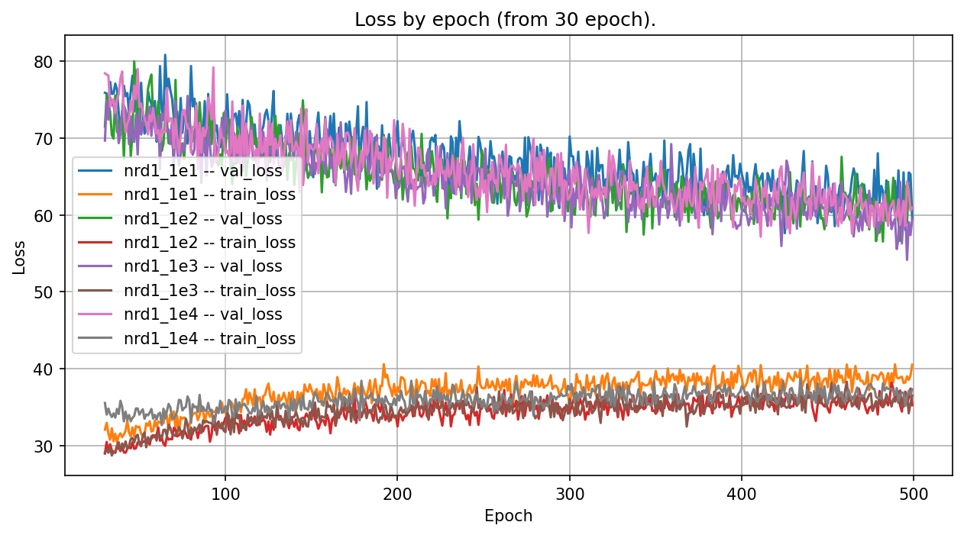
Можно видеть, что при LR=1е-1 модель переобучается. Валидационный лосс вскоре после первых эпох всегда хуже, чем при более низких LR. Но в целом кривые держатся рядом.

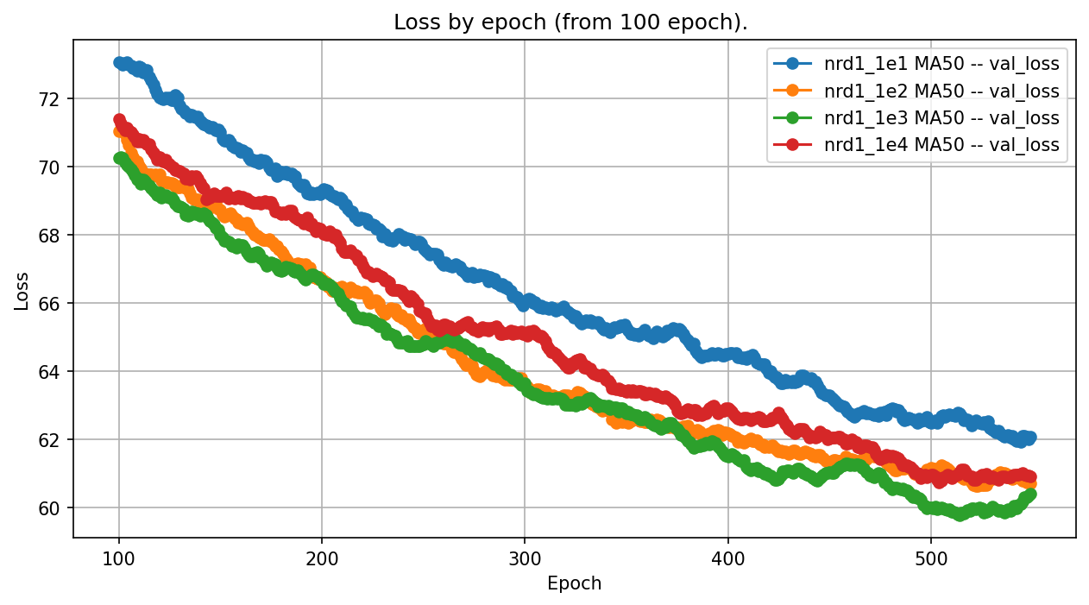

На первых эпоках порядок величины лоссов для разных LR сильно отличается. Малые LR стартуют с больших лоссов.
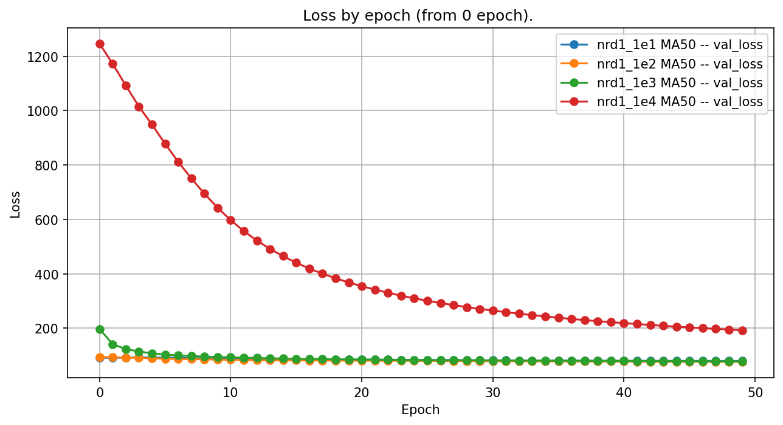

Градиенты на входном уровне большие при тренировке с малым LR

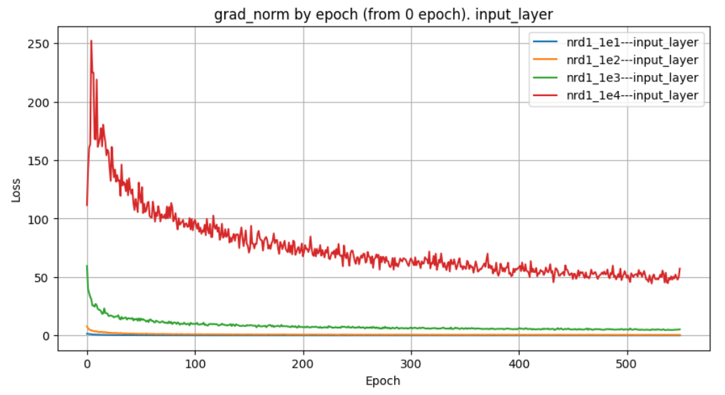

При LR = 1е-1 - 1е-3 веса на входном слое очень быстро растут по мере обучения, а лосс активно падает только на первых эпохах.

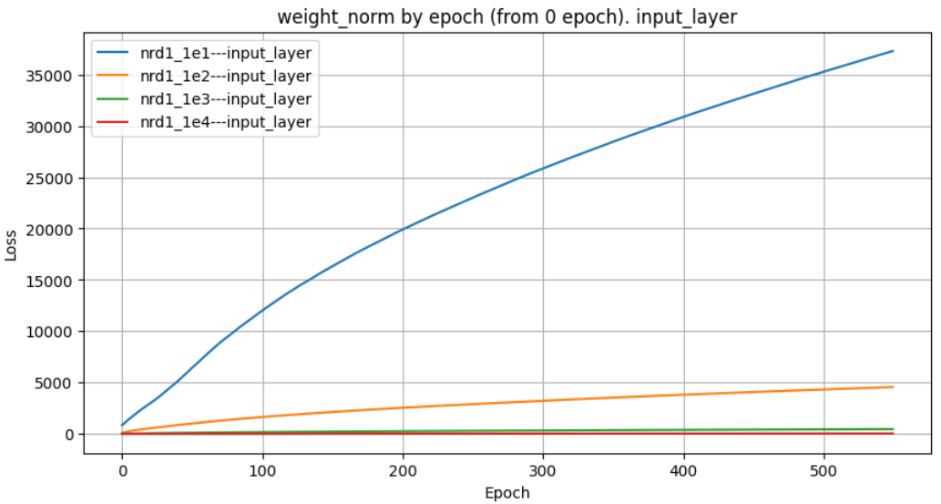

На кривой adam_update для входного слоя очень ярко видна «ямка» - признак начала режима инфляции весов.
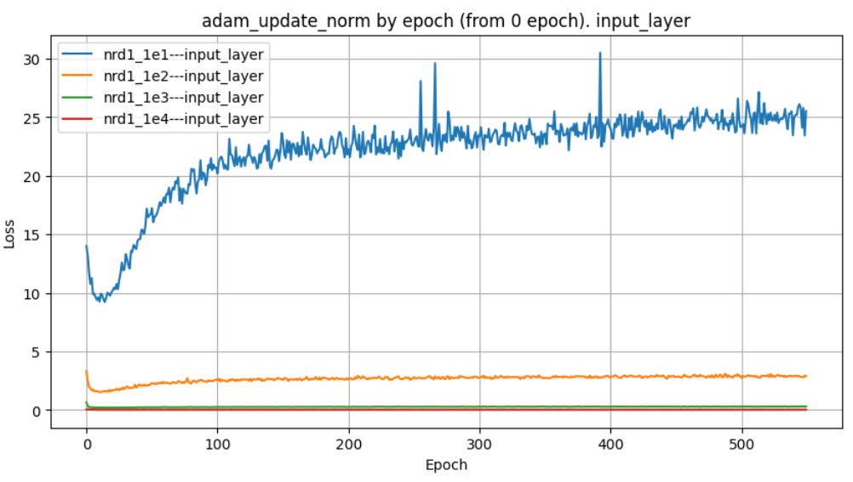
Градиенты на входном слое со временем уменьшаются - это динамика для всех LR.
Градиенты на банчнорм слое имеют разную динамику в зависимости от LR. Возможно, это объясняется тем, что при больших LR соответсвующий линейный слой находится в инфляционном режме, а при малых - нет. Разные режимы линейного слоя дают разную динамику в градиентах у батчнорм слоев.
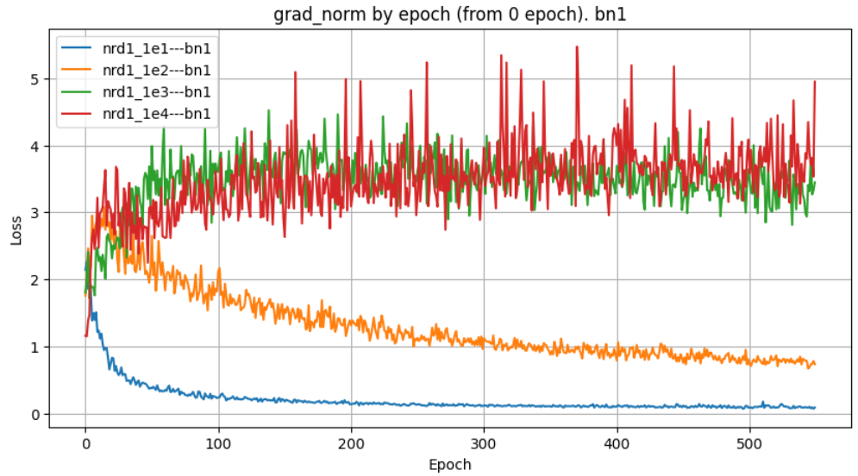

Самым активным среди residual_blocks фвляется слой bn2. На нем текут самые большие градиенты в блоке.

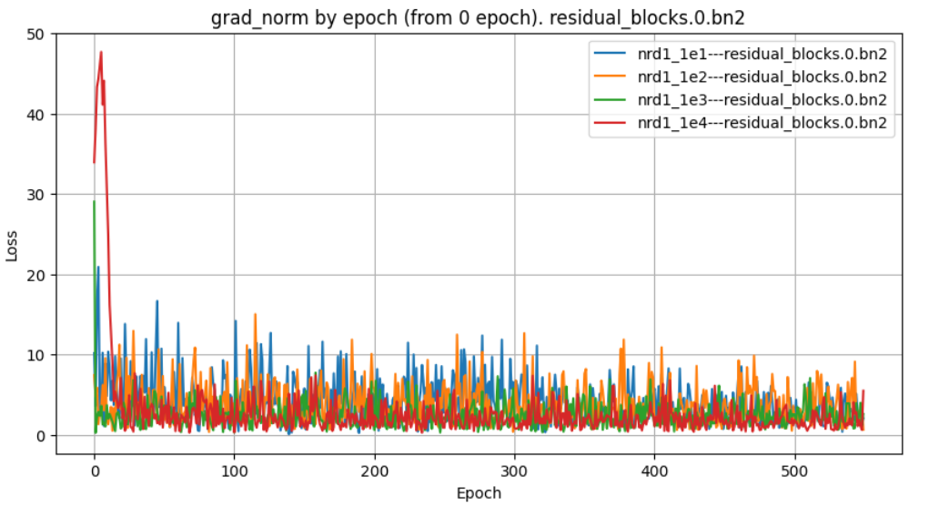
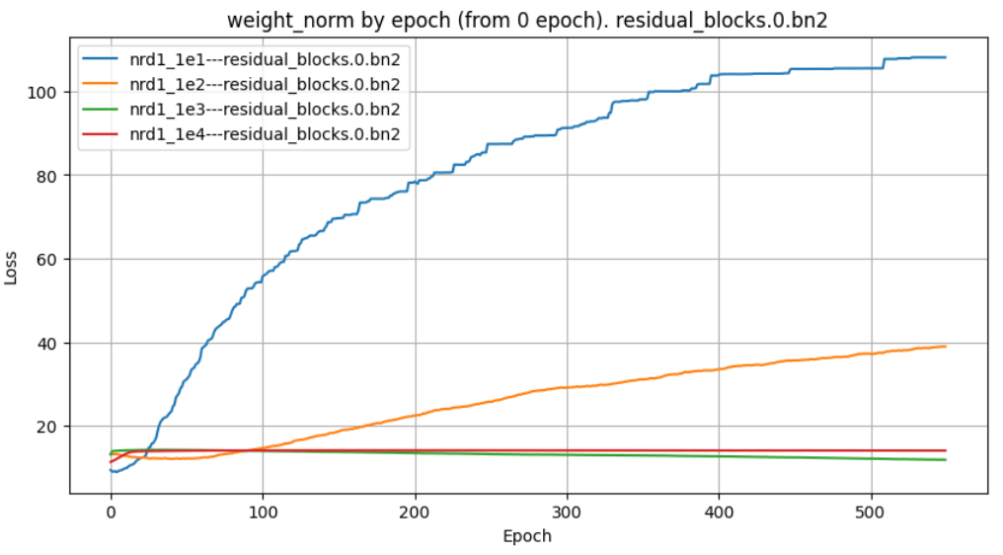

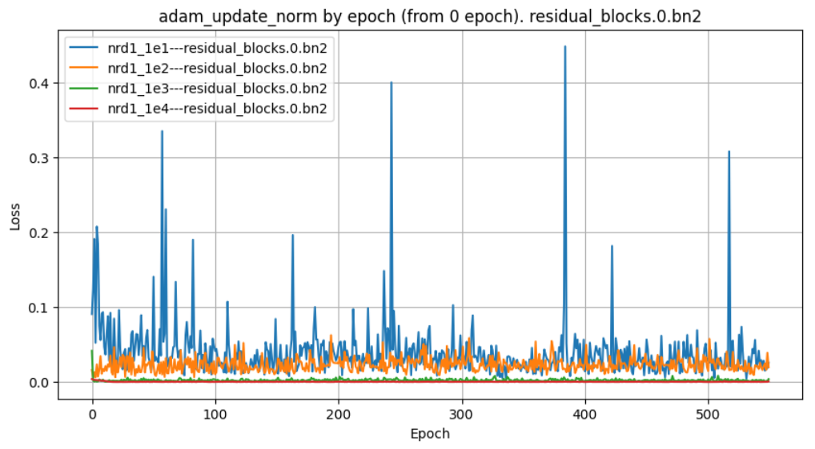

Выходной слой напрямую реагирует на лосс, поэтому на нем всегда большие пляшущие градиенты. Слой активно переписывается и меняется каждую эпоху.

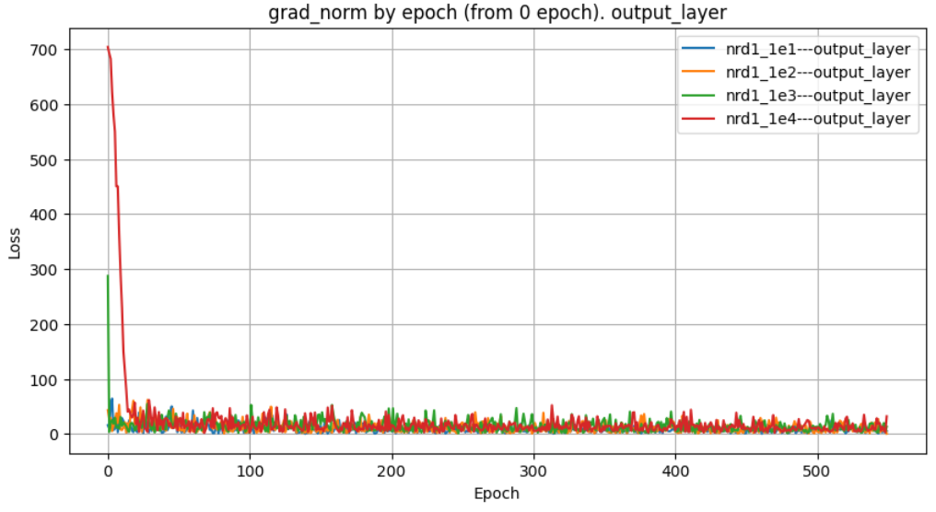
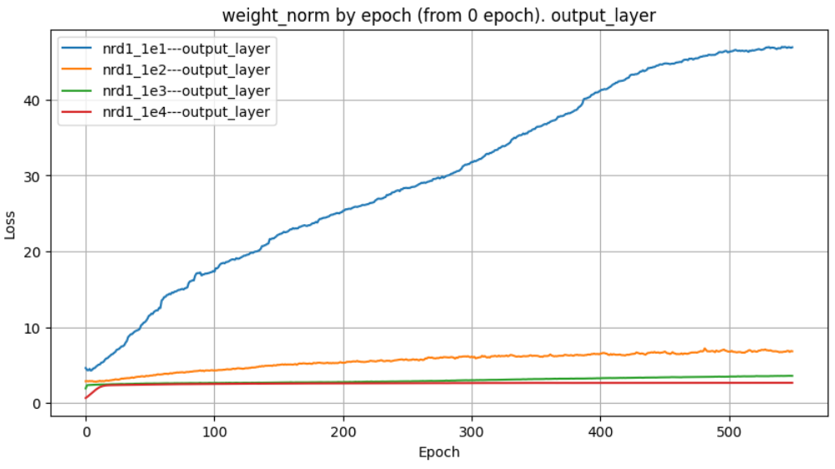
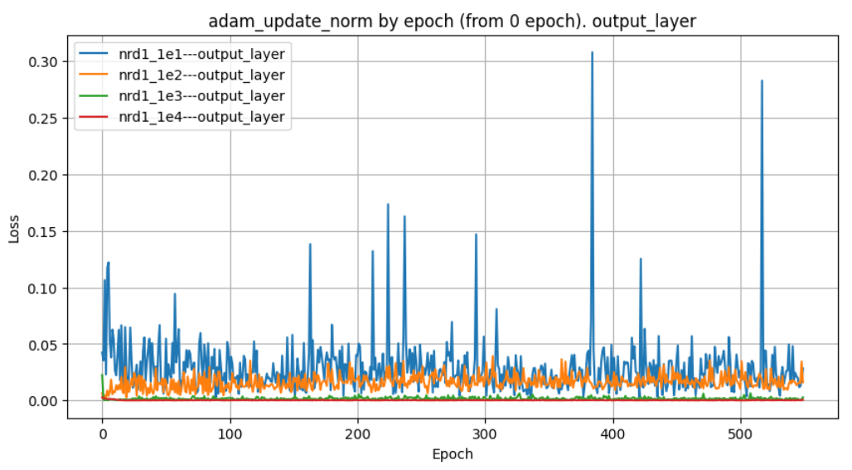

Если добавить переключение LR во время обучения, то кривые обучения очень сильно изменятся
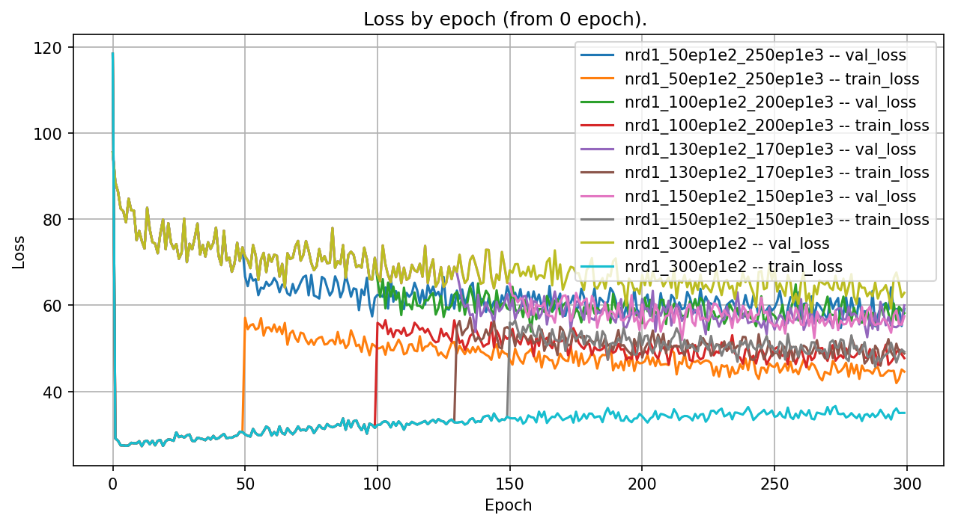
Тут показан результат изменения LR на разных эпохах обучения. Видно, что переключение LR на более низкий приводит к снижению валидационного лосса и увеличению трэйн лосса. Момент переключения имеет значение. Чем он дальше, тем лучше.

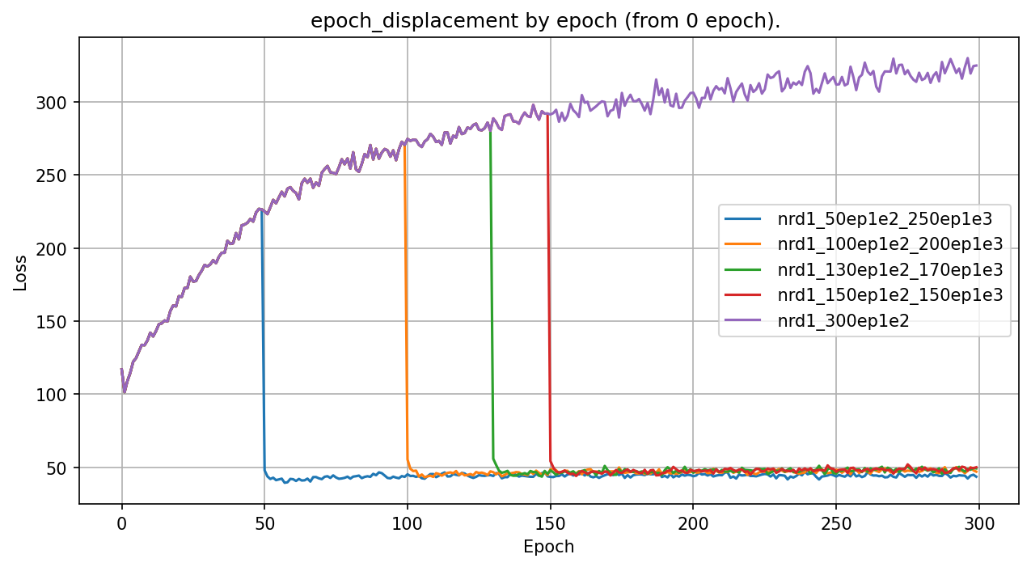

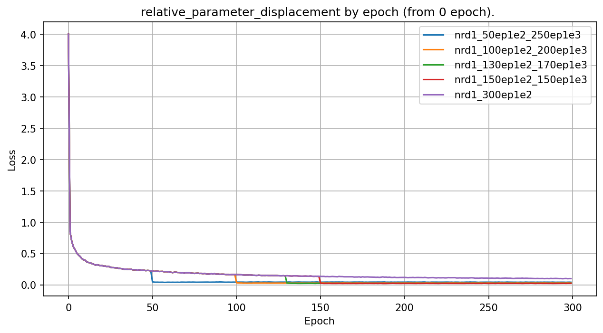
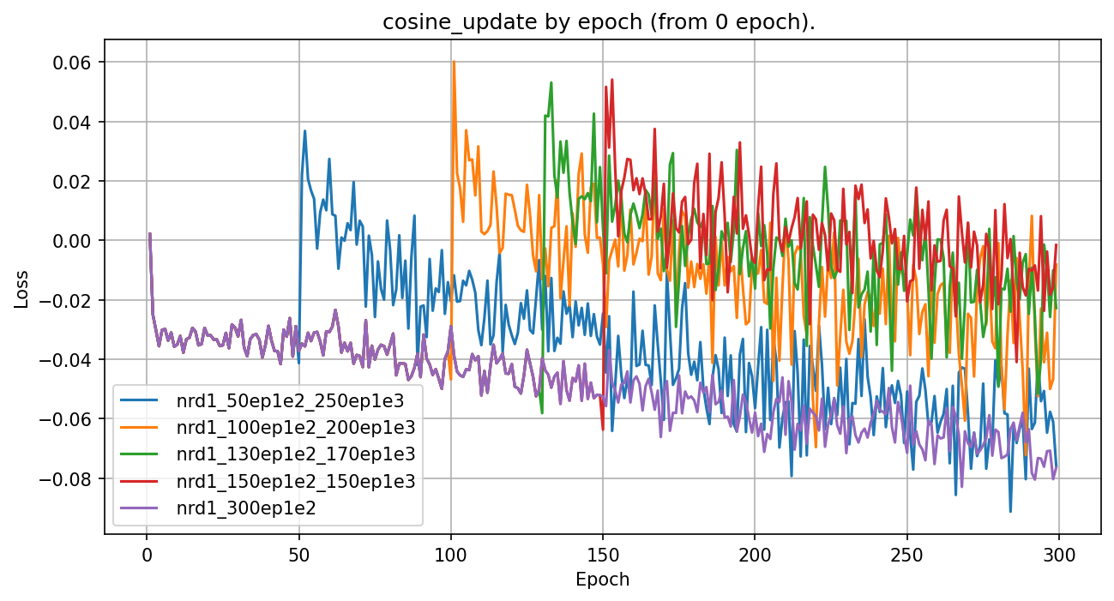
cosine_update - в фазе активного обучения, когда лосс стабильно падает не смотря на шум, cosine_update имеет высокие значения. Но потом, т.к. каждая эпоха валидируется на новом наборе данных - обновления сильно зашумлены - cosine_update падает. Видно, что в целом при низкой скорости обучения cosine_update положительный - улучшение лосса идет более целенаправлено.

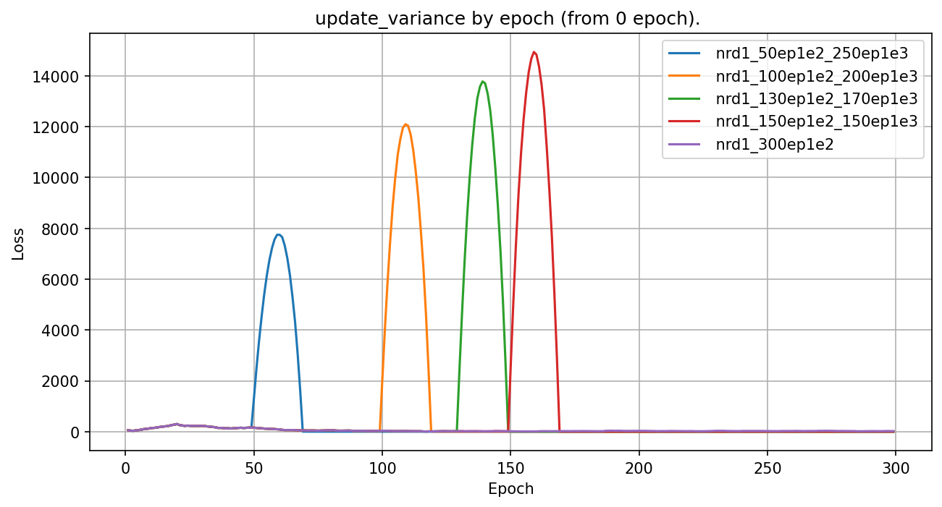

Переключение LR приводит к резкому снижению изменения параметров модели (весов).

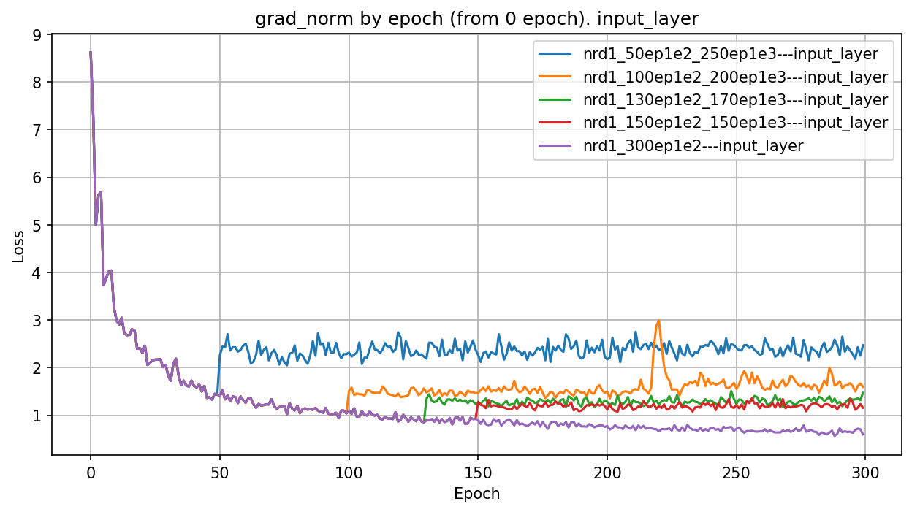
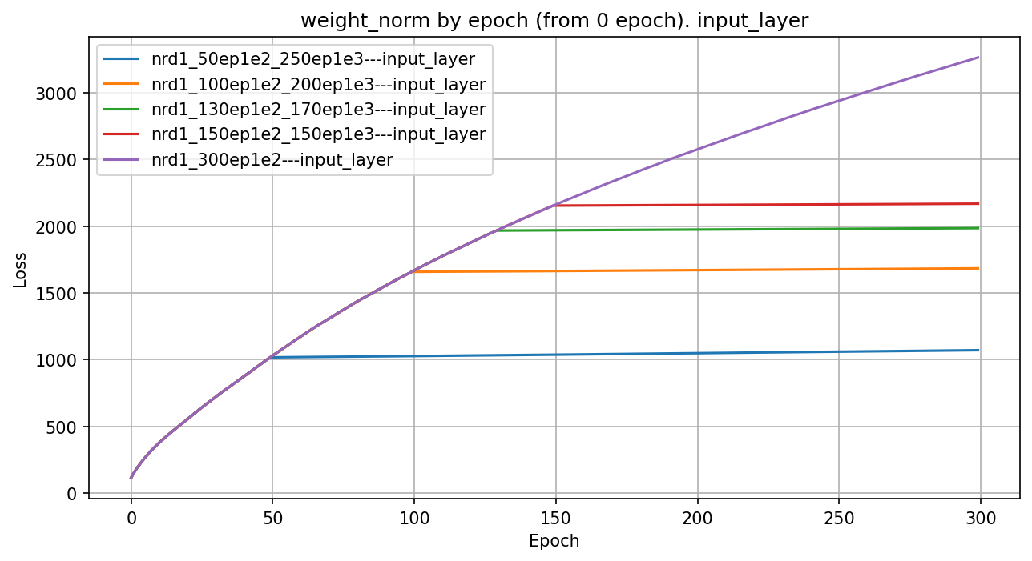
Видно, что пре переключении LR входной слой выходит из инфляционного режима.
Другие слои тоже.

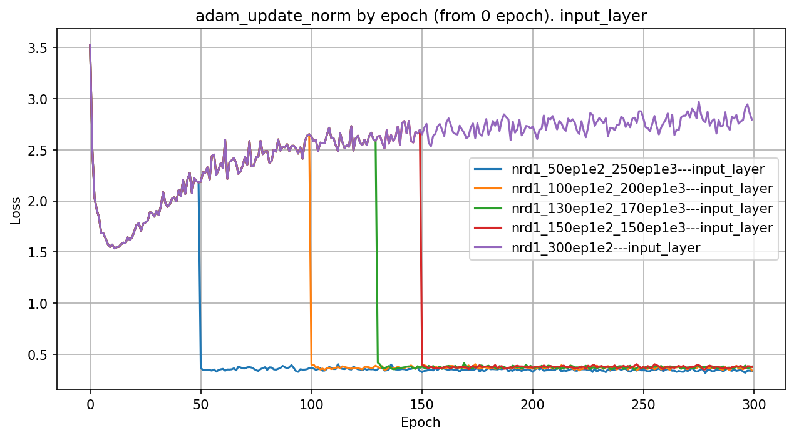
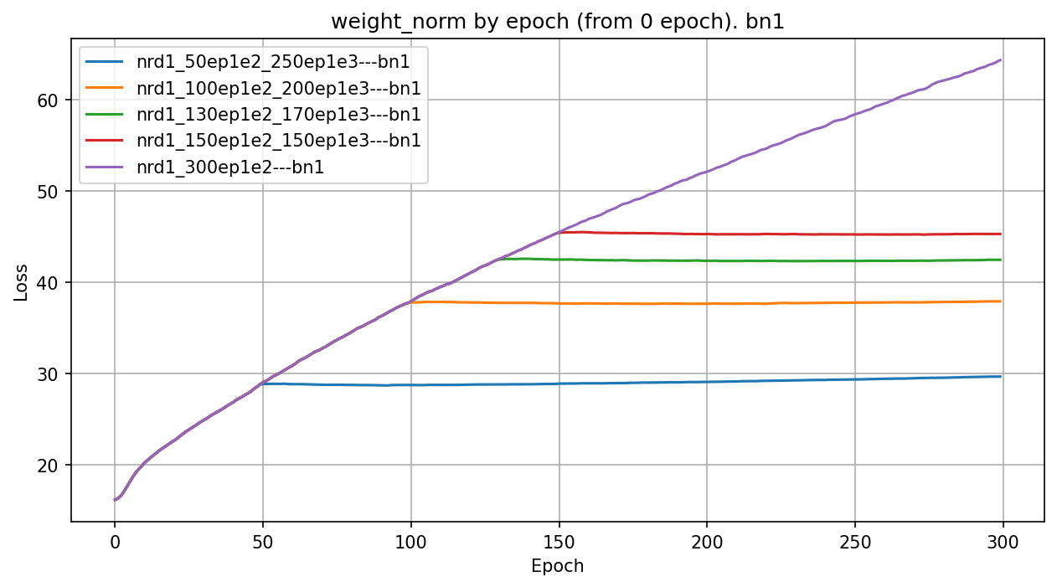

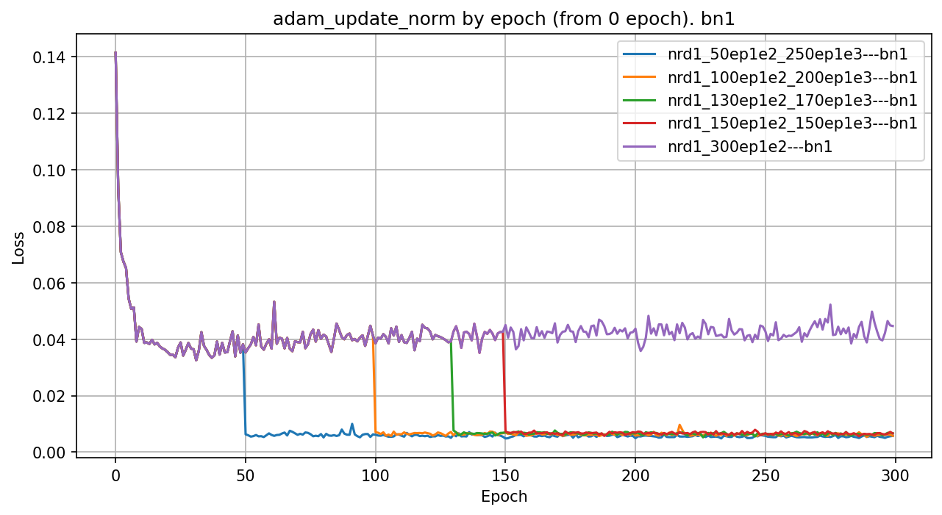

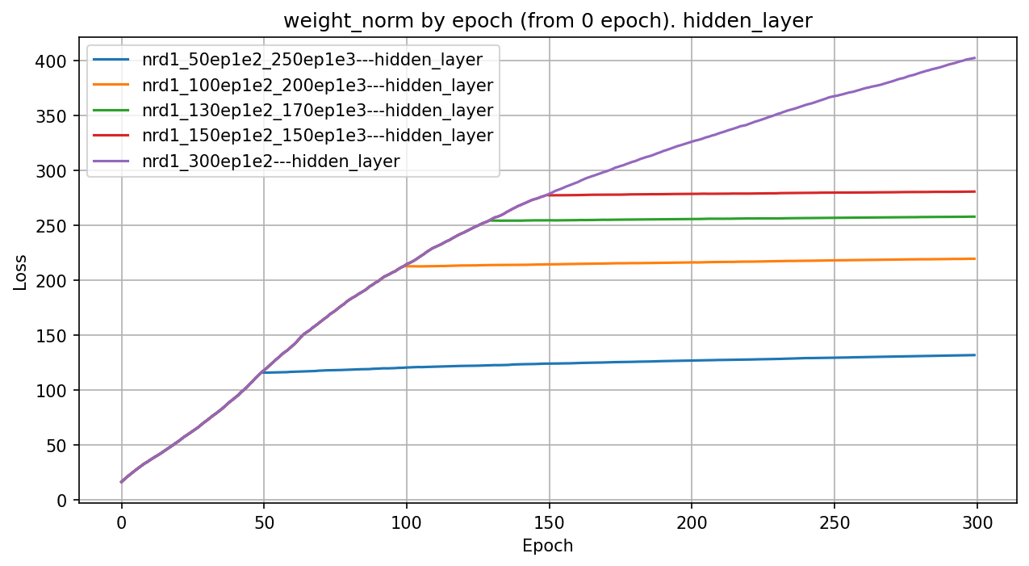

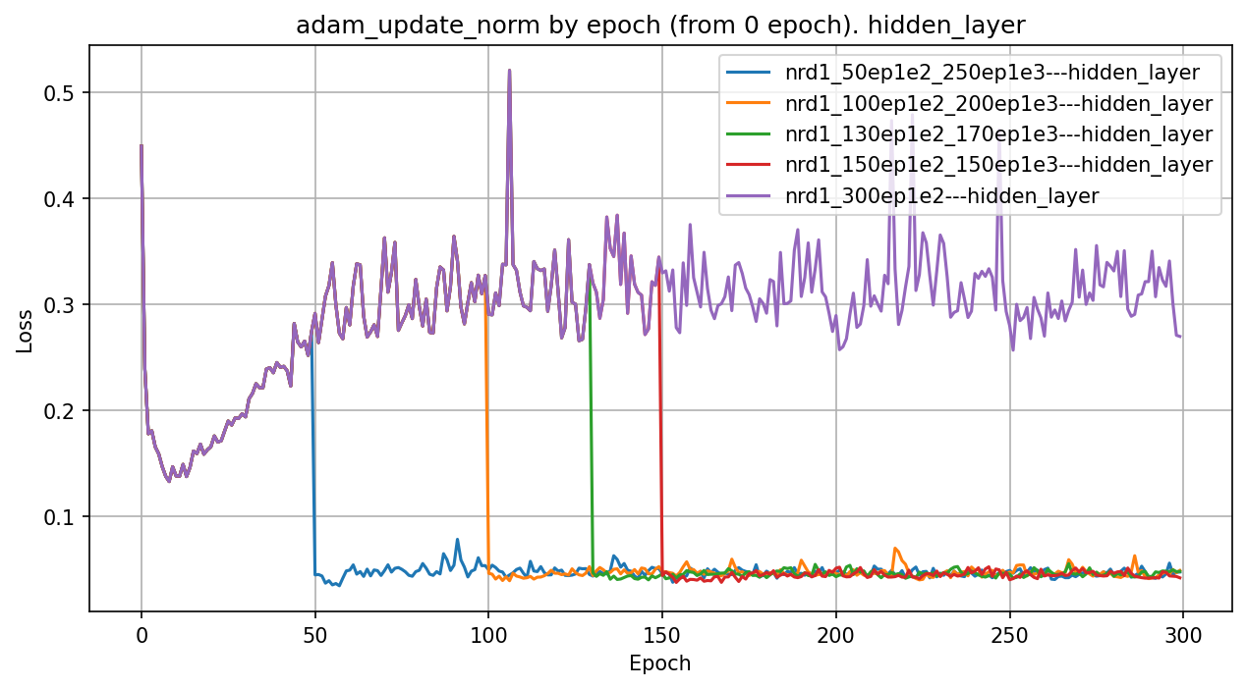

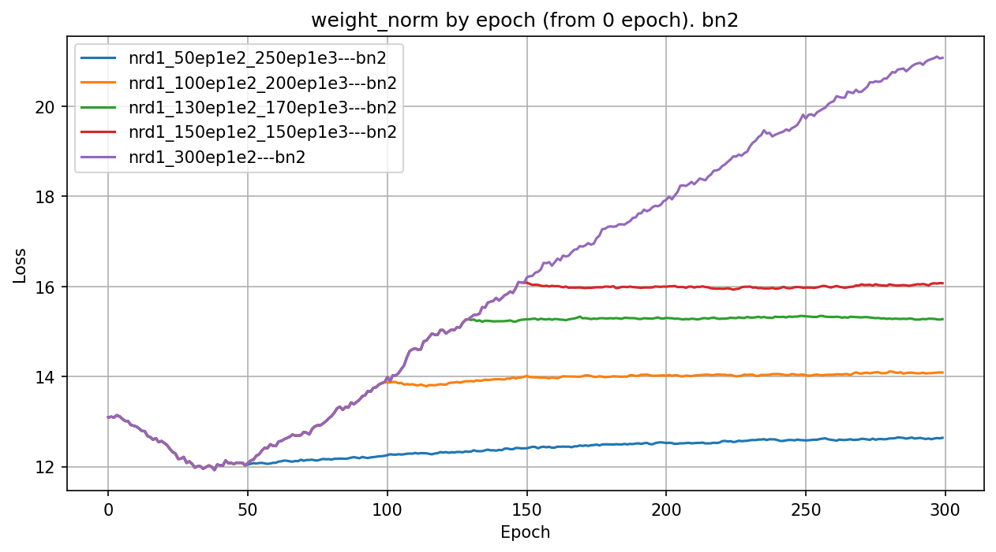

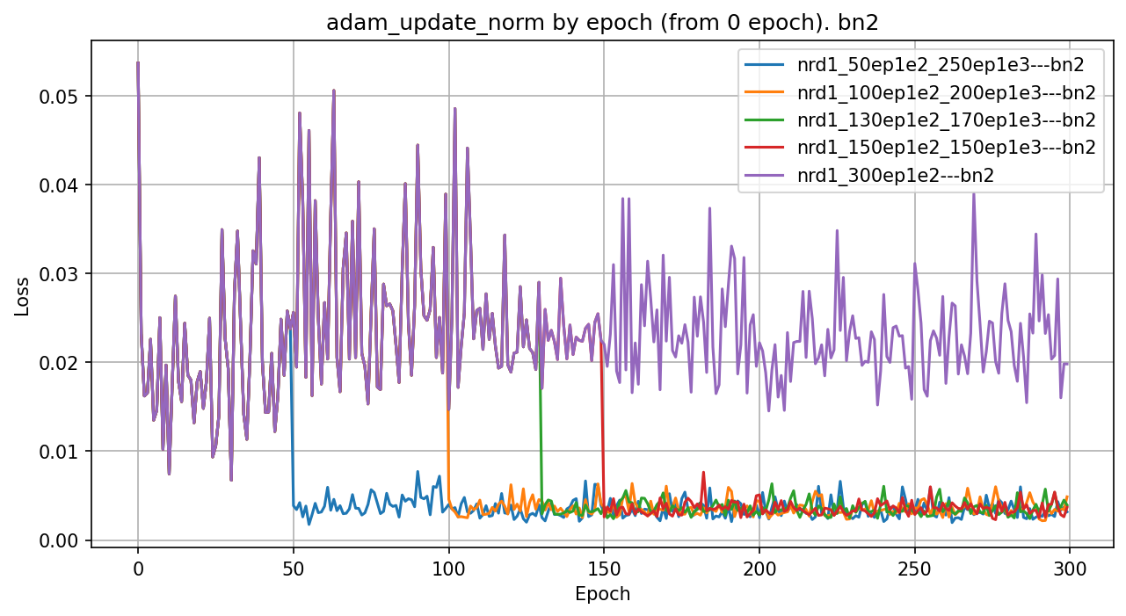
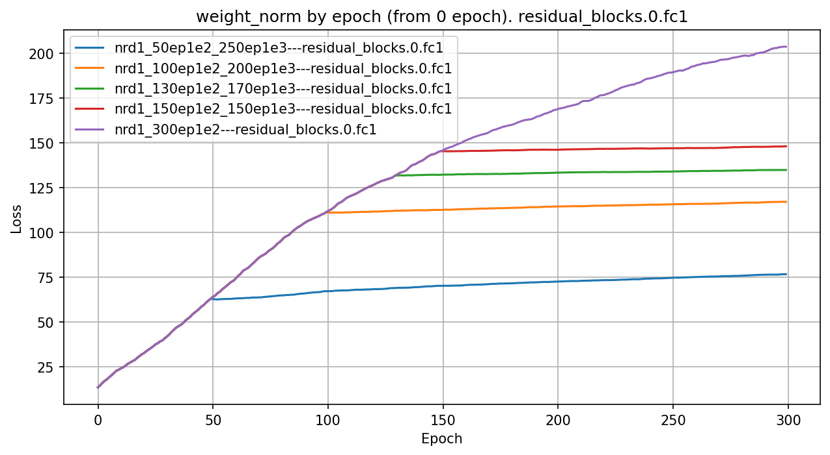

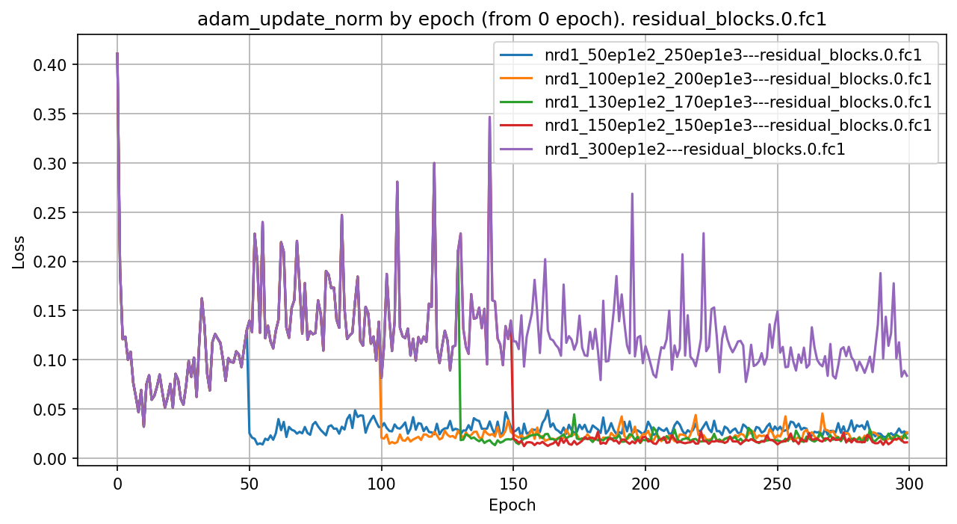

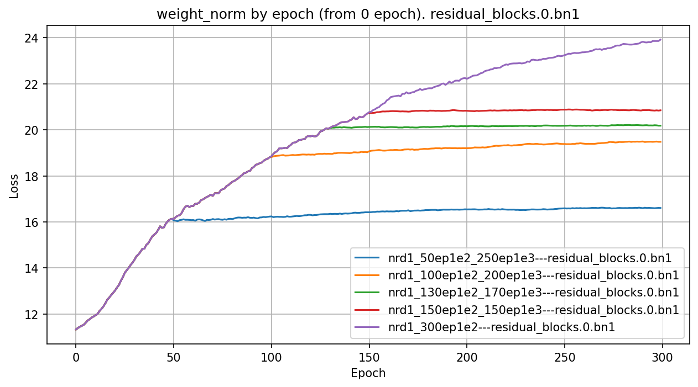

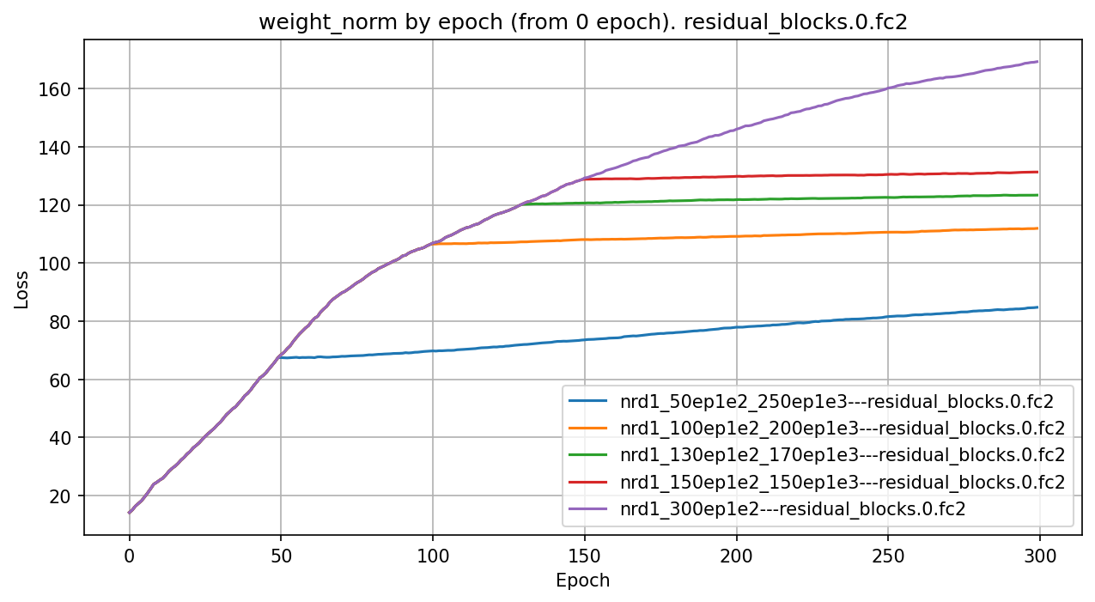

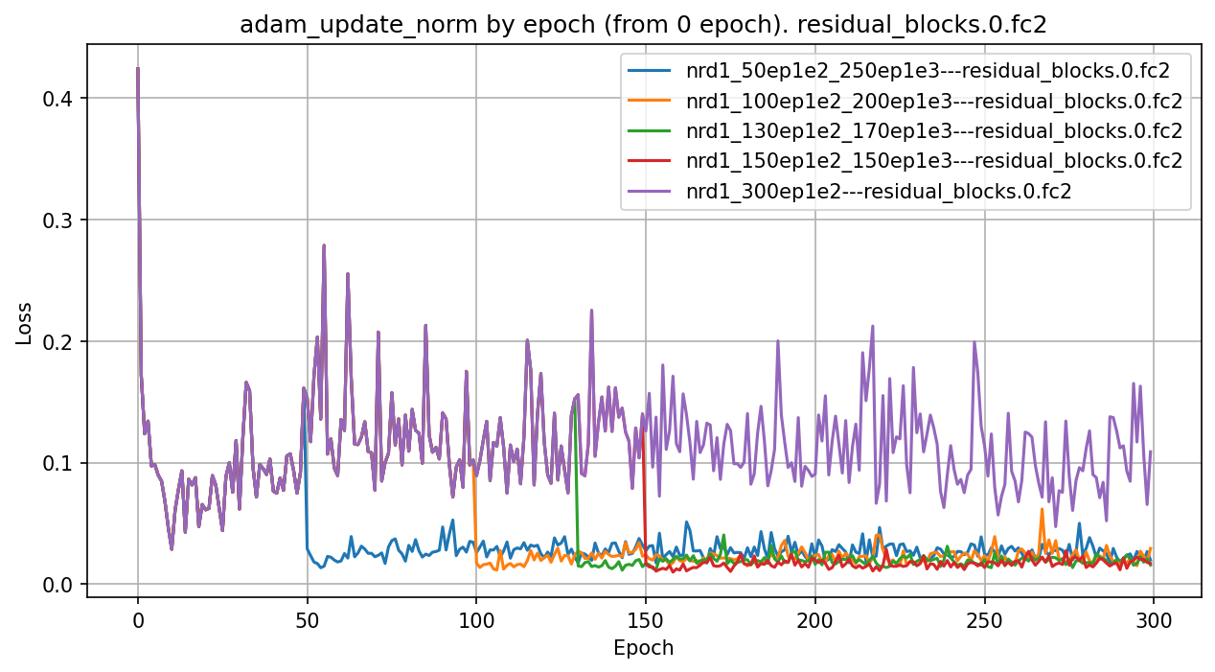

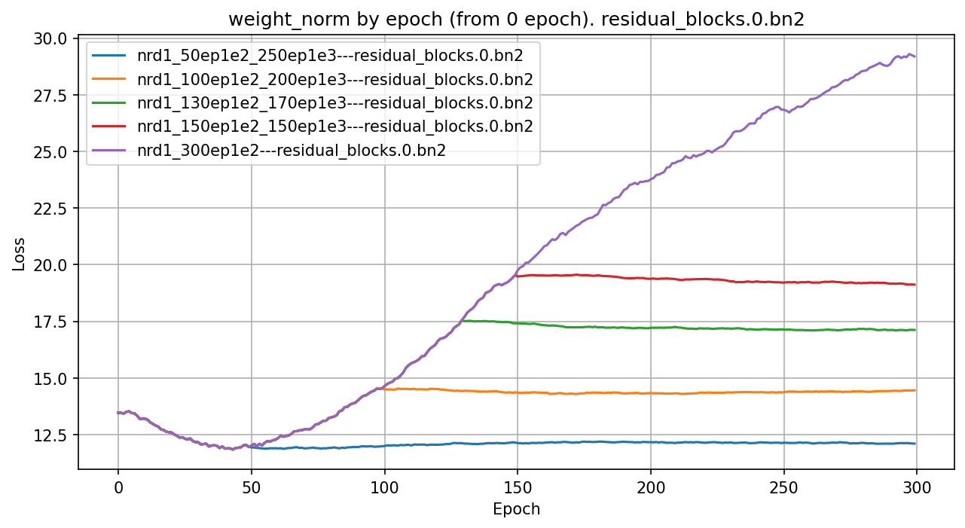

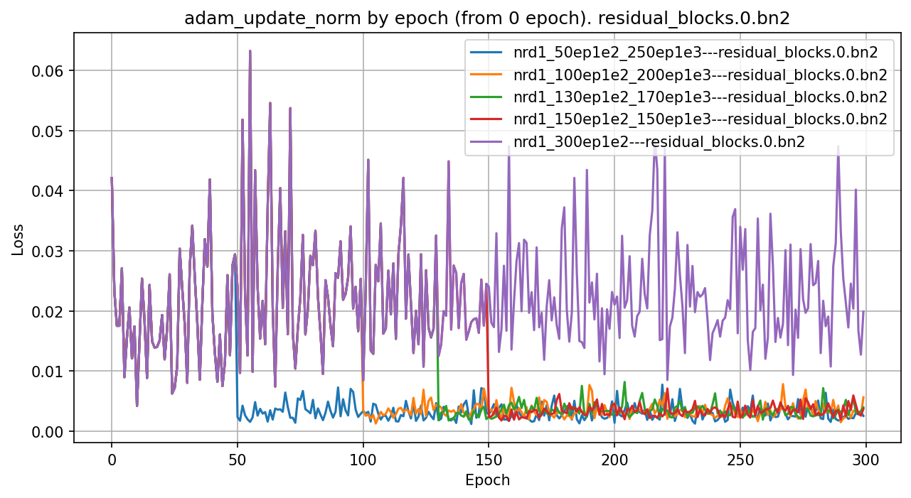

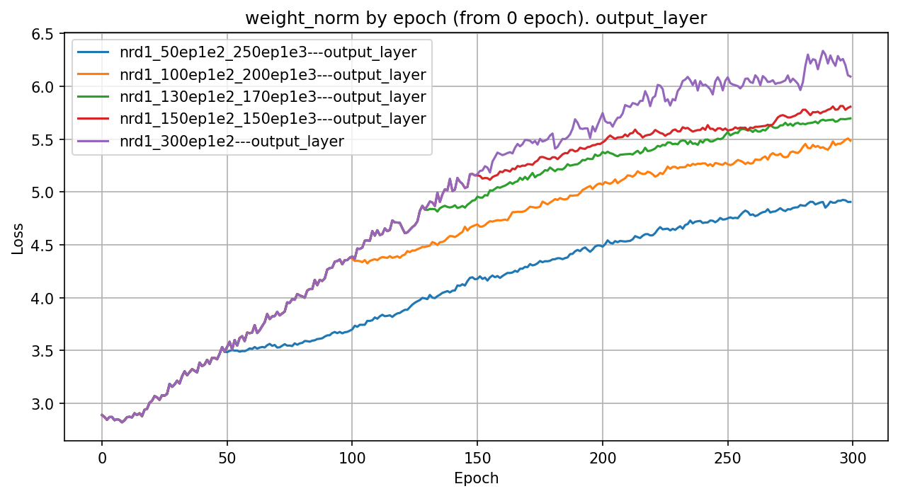
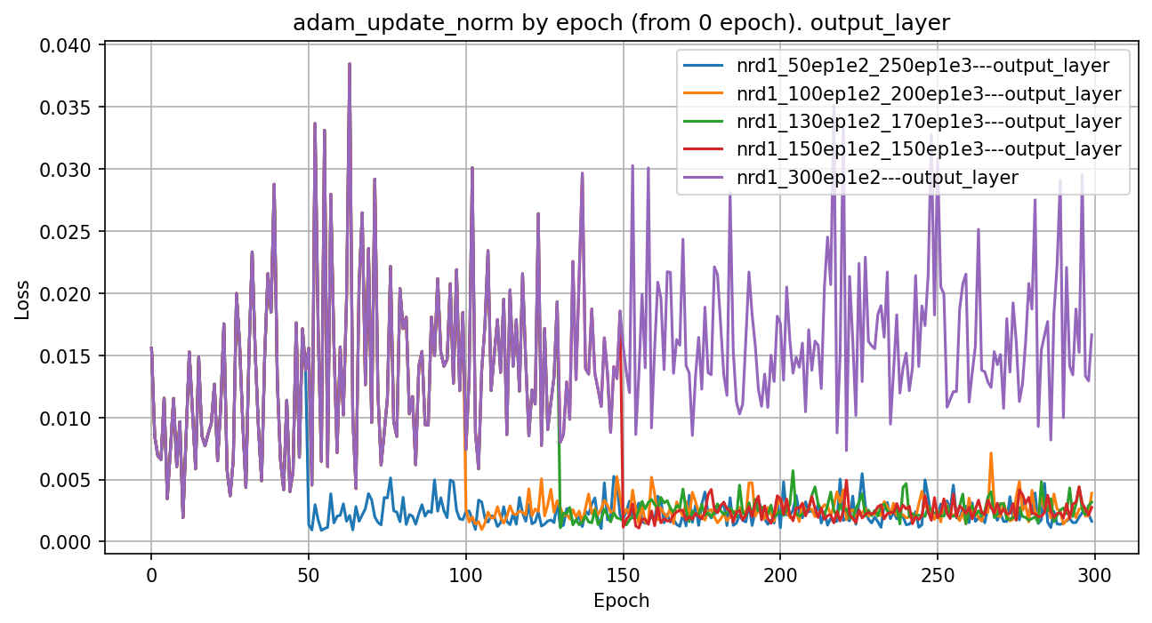

Видно, что батчнорм слои bn2 и output_layer имеют «ямку» в кривой изменения весов. Ямка наблюдается на ранних эпоках.
Для линейных слоев характерна «ямка» для adam_update_norm, что в сочетании со стремительно растущими весами и слабо меняющемся лоссе указывает на «инфляцию весов». Т.е. при высоких LR линейные слои быстро учатся в первые эпохи, а потом уходят в режим инфляции.

Что будет, если сдвиг отложить?
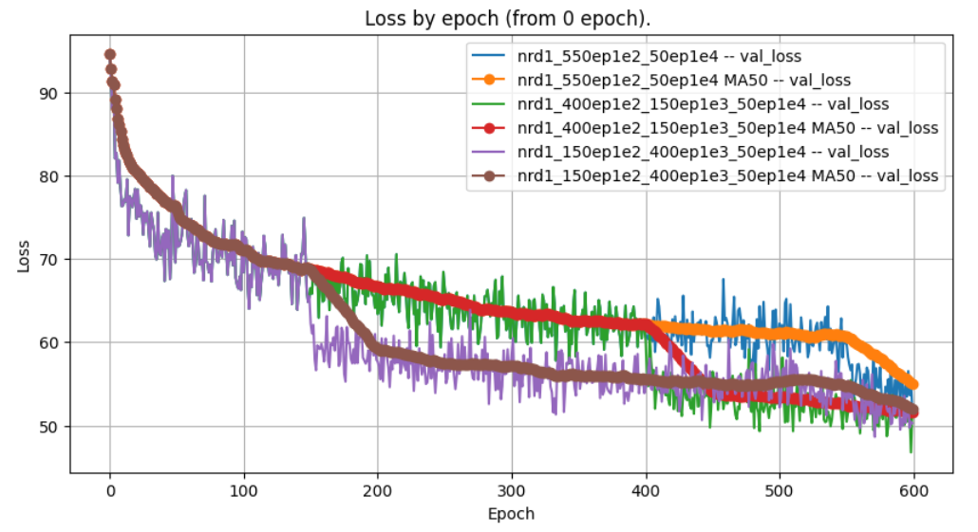
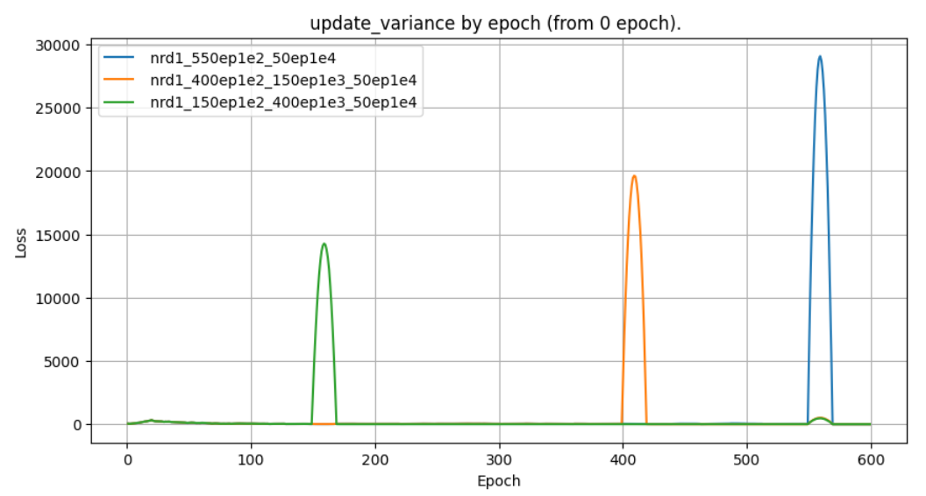

Beam search и лучшая эпоха

В таблице ниже приведены запуски со стартом 1e-2, переключением на 1e-3 на 150 и 400 эпохе, переключение на 1e-4 на последних 50 эпохах (чтобы улучшить лосс и результат для beam search)

run | lr_schedule | num_epochs | epoch | is_best | MA50 | solv% | mean | std
254 | 0: 1e-2, 400:1e-3, 550: 1e-4 | 600 | 599 | 0 | 51.51 | 100 | 311.86 | 100.80
244 | 0: 1e-2, 400:1e-3, 550: 1e-4 | 600 | 598 | 1 | 51.53 | 100 | 308.45 | 76.43
254 | 0: 1e-2, 400:1e-3, 550: 1e-4 | 600 | 549 | 0 | 52.54 | 99 | 314.25 | 58.22
248 | 0: 1e-2, 550: 1e-4 | 600 | 599 | 0 | 53.26 | 98 | 339.03 | 92.9
249 | 0: 1e-2, 150: 1e-3, 550: 1e-4 | 600 | 599 | 0 | 55.03 | 100 | 280.64 | 61.17
251 | 0: 1e-2, 150: 1e-3, 550: 1e-4 | 600 | 571 | 1 | 52.02 | 100 | 290.71 | 72.75
251 | 0: 1e-2, 150: 1e-3, 550: 1e-4 | 600 | 549 | 0 | 53.54 | 99 | 335.5 | 80.91
251 | 0: 1e-2, 150: 1e-3, 550: 1e-4 | 600 | 442 | 1 | 54.76 | 97 | 357.5 | 99.92
261 | 0: 1e-3, 550: 1e-4 | 600 | 599 | 0 | 55.22 | 94 | 378.79 | 123.13

Видно, что избыточная тренировка с высоким LR уменьшает лосс, но результат по beam search хуже.

Лучшая эпоха дает выигрыш, если она рядом с нужной (пороговой эпохой).

Разница между лучшей и не лучшей эпохами хорошо заметна в предсказаниях на тестовом наборе.

Эпоха 549 (запуск 252, кривая 0: 1e-2, 150: 1e-3, 550: 1e-4)
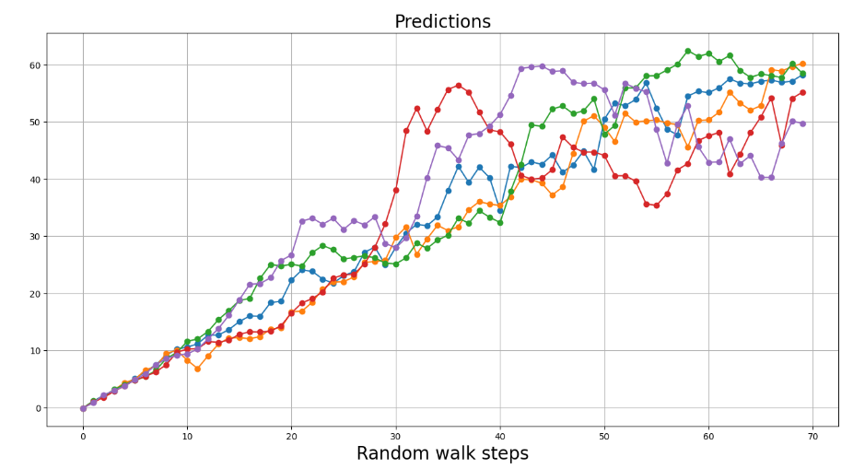

Лучшая эпоха 442 (запуск 251, кривая 0: 1e-2, 150: 1e-3, 550: 1e-4)

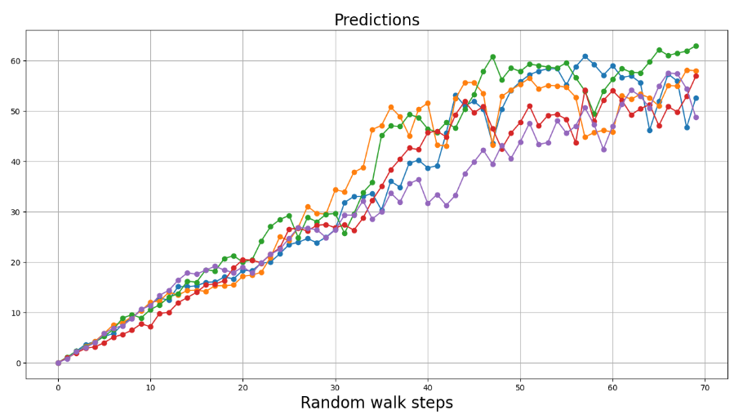

Просмотр первых 40 эпох с метриками
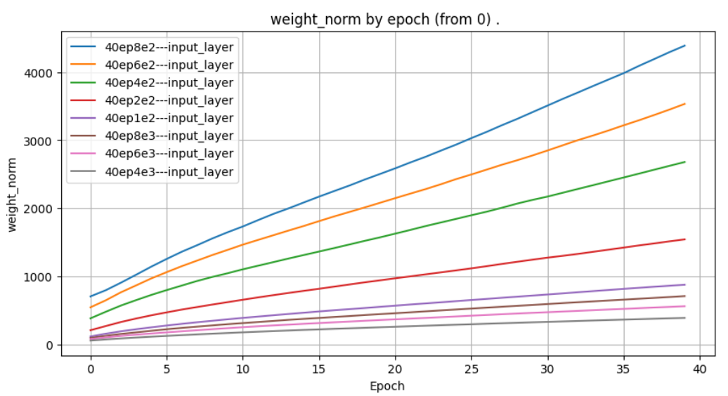

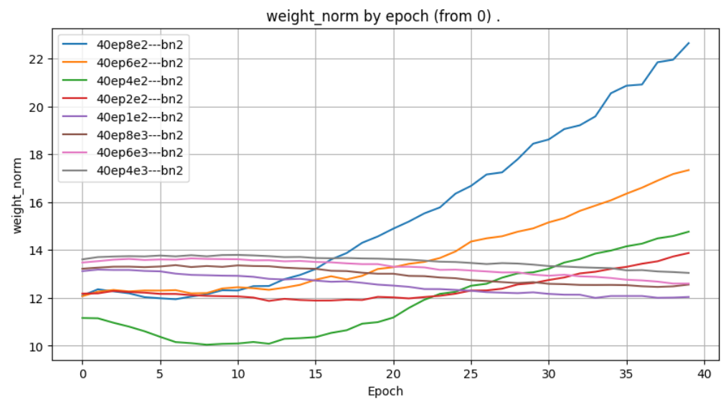
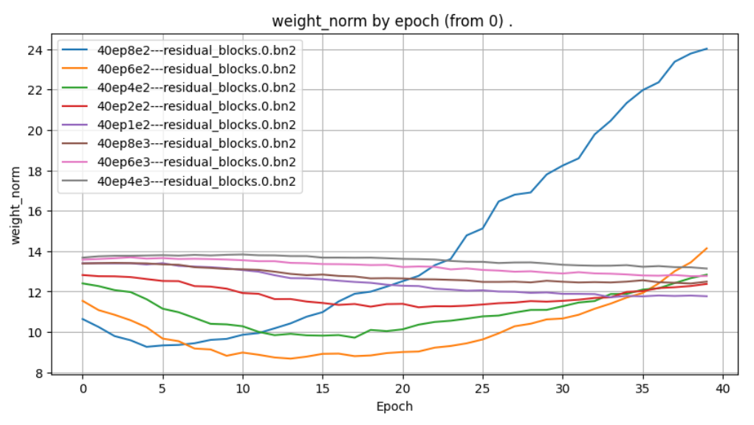
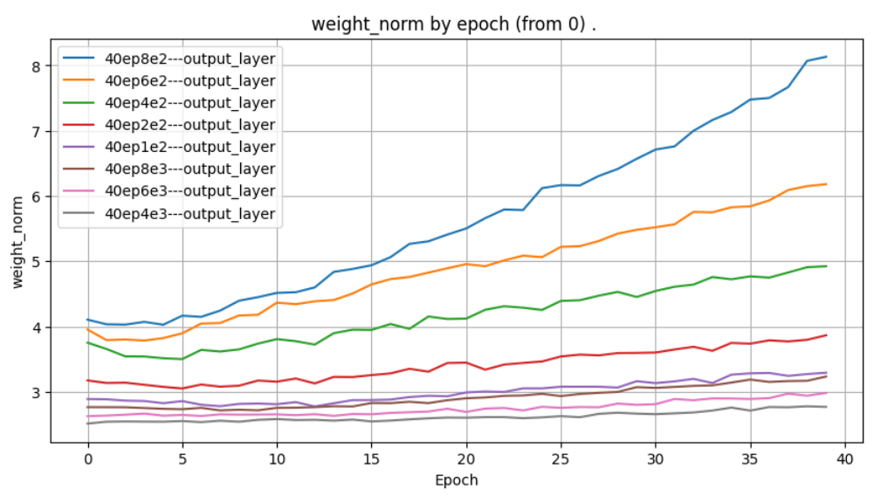

Судя по этим данным, модель при LR 1е-4 и даже 1е-6 учится чему-то полезному, т.к. мы наблюдаем «ямку» в весах на батчнорм слоях.

Интересным экспериментом получилось усреднение результатов 20 запусков при разных LR. Видно, что есть некоторый интервал оптимальности, в котором разумно начинать тренировку.

NRD=1

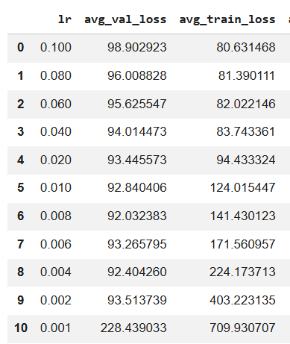

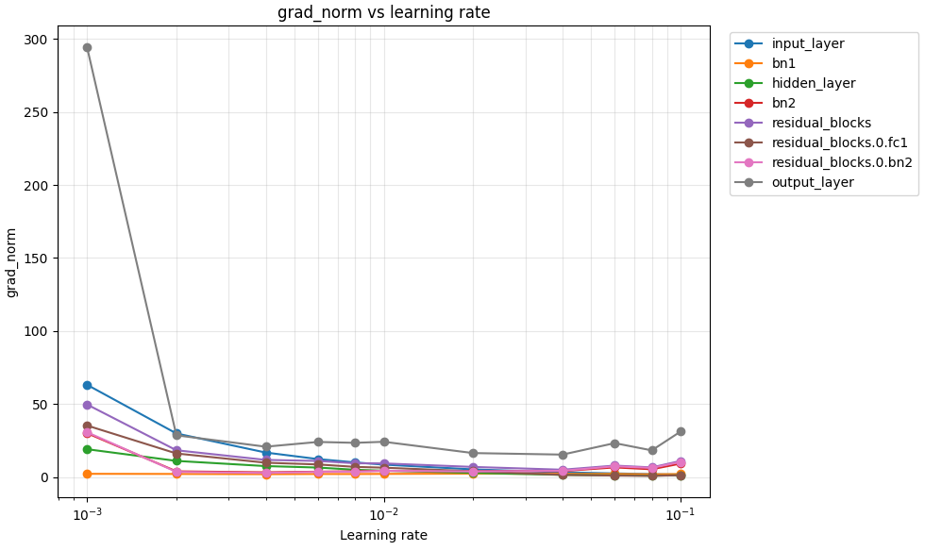

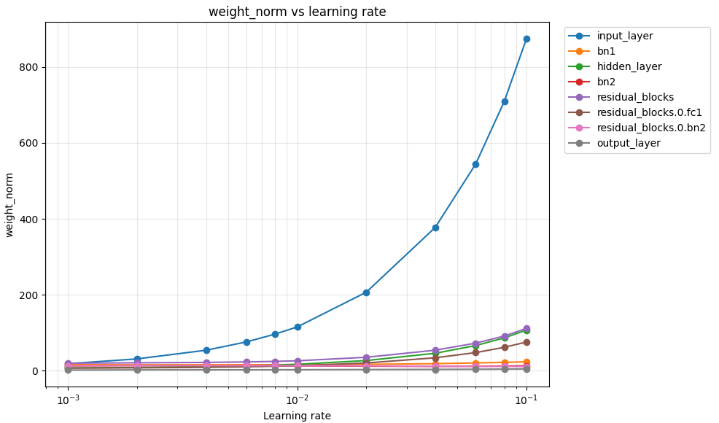

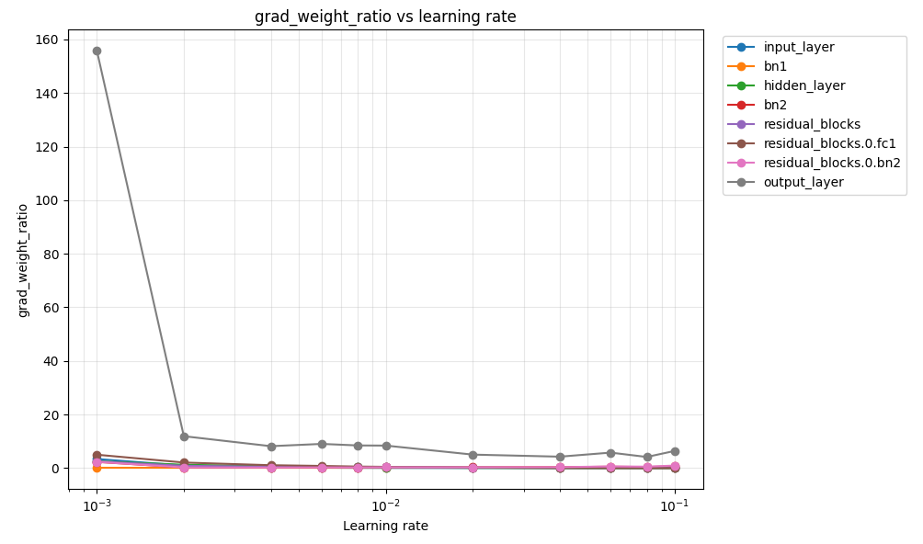
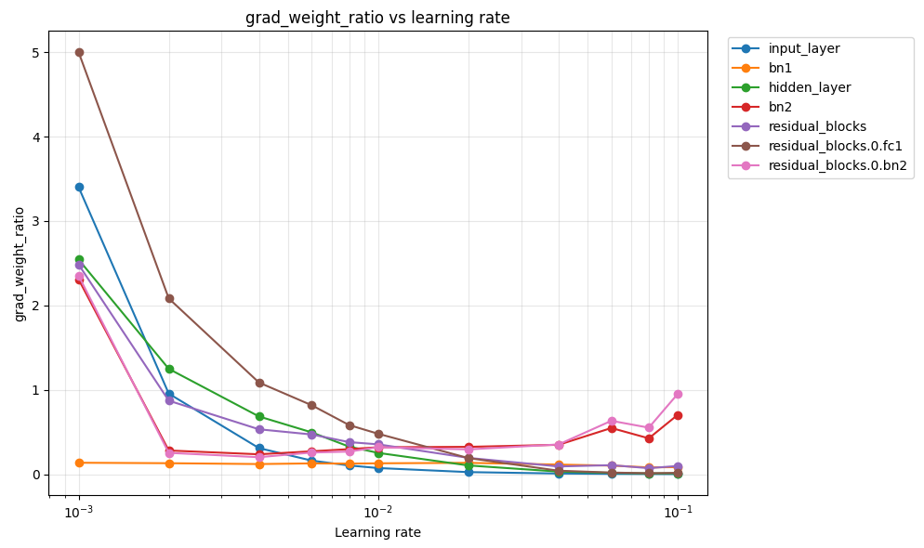
Выше 2 графика - с и без выходным слоем. Видно, что линейные и батчнорм слои имеют разную динамику.

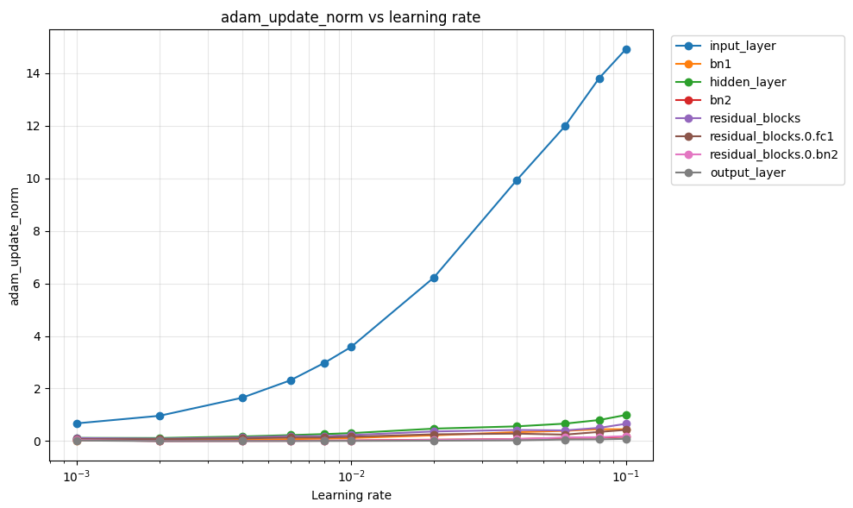

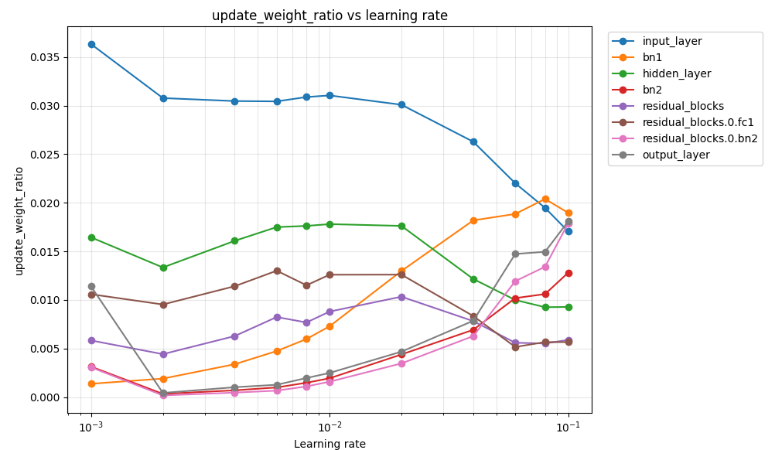

Из последнего рисунка особенно отчетливо видно, что линейные и батчнорм слои обновляются оптимайзером с разной динамикой.

Nrd=2

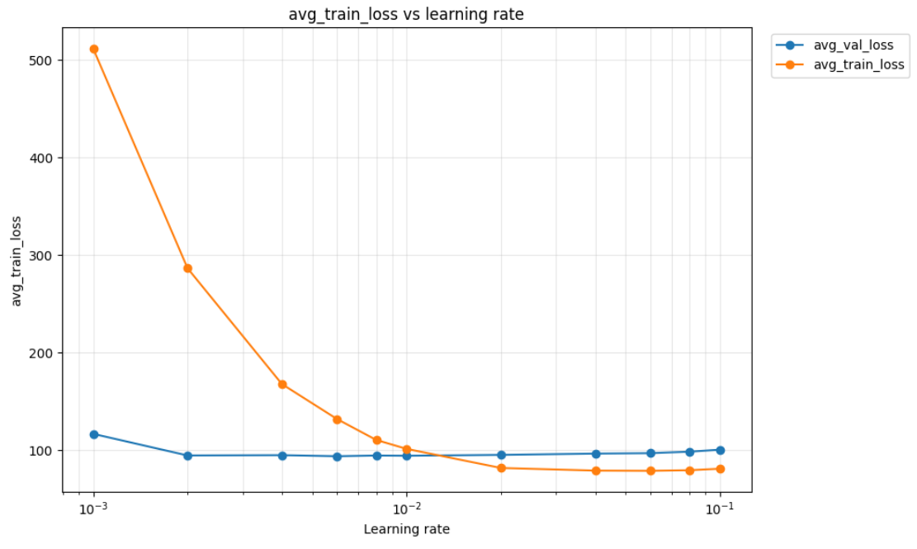
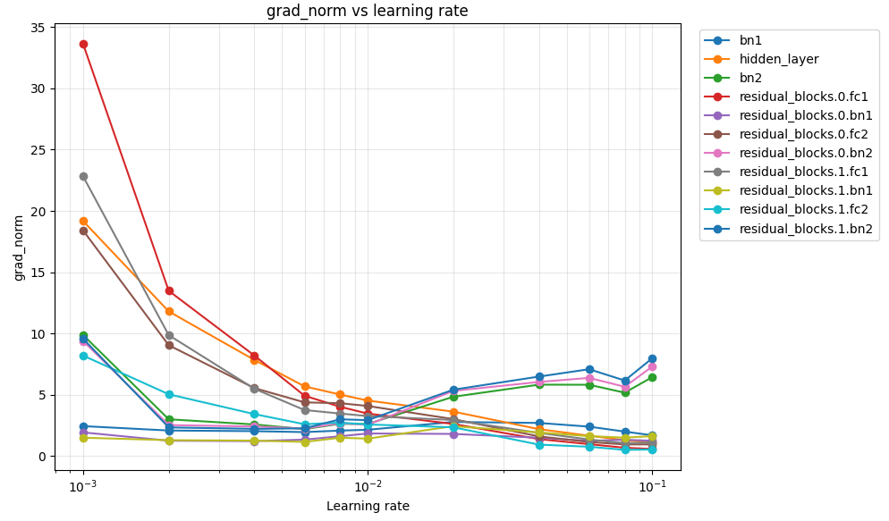

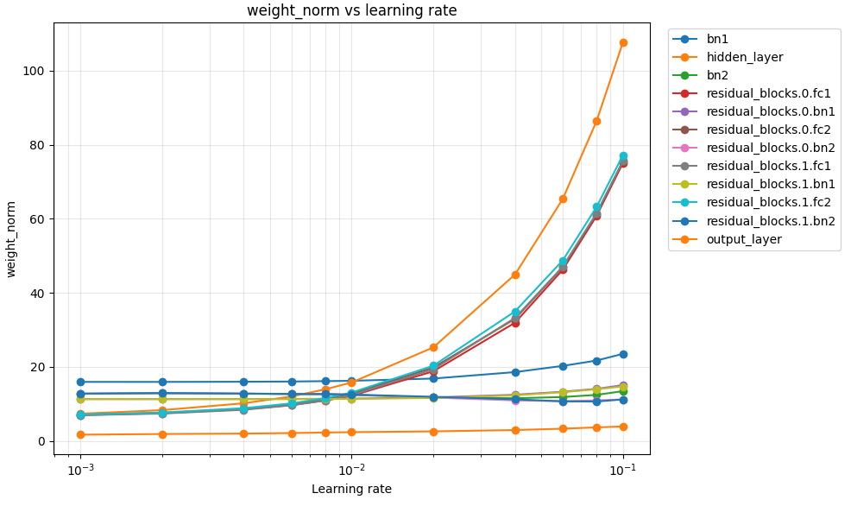

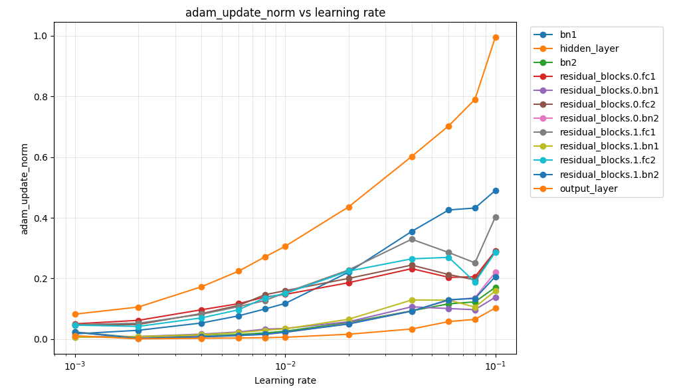

NRD=4
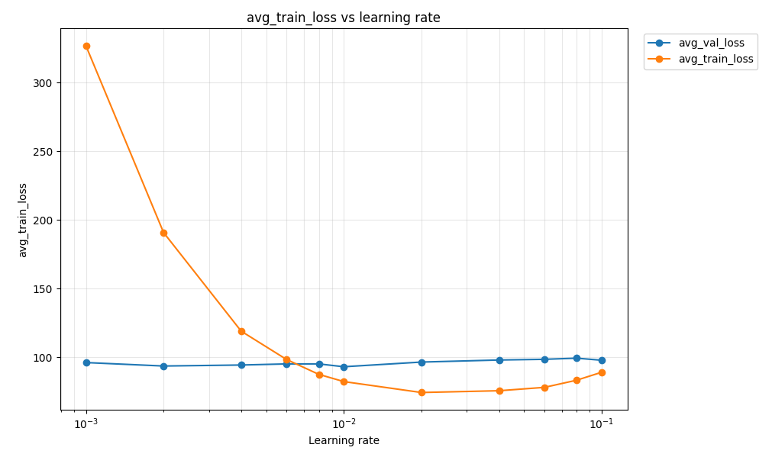

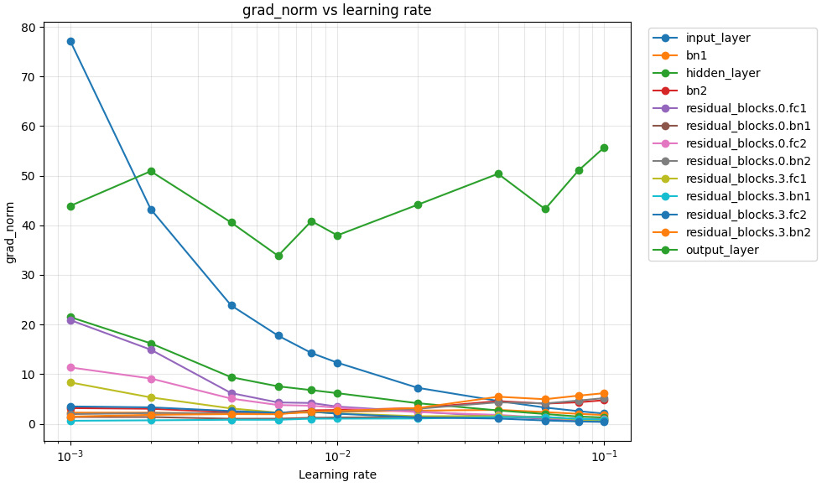

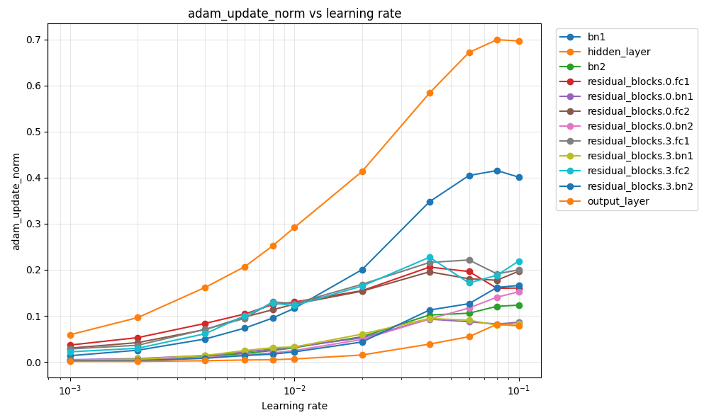

Видно, что увеличение числа блоков смещает «интервал оптимальности» в сторону больших LR.

ВЫВОДЫ

Лучшая эпоха. Если лучшая и пороговая эпохи находятся рядом, то лучшая эпоха даст результаты лучше. Лосс, который влияет на %solv - это val_loss. Не получалось получить %solv > 90 для val_loss > 57.7 (256-128х1). Но лучшая эпоха может лежать довольно далеко от пороговой эпохи - между ними могут быть десятки запусков. Т.к. чекпоинты будут получены на разных по размеру тренировочных датасетах (лишь частично совпадающих) - чекпоинты будут относиться к существенно отличным обученным моделям - даже близкие значения лосса будут давать разные результаты beam_search. Кроме того, %solv определяется не только значением лосса, но и размером тренировочного датасета (числом эпох). Если тренировочный датасет был слишком мал, то возрастает шанс провала beam_search (совсем низкий %solv при превосходном значении лосса).

Переключение LR уменьшает val_loss и увеличивает train_loss. Значение LR определяет параметрическое пространство обученной модели. Одинаковые значения лосса полученные при разных LR дают разные результаты beam_search. При больших LR модель находит хорошие решения, но не может их исследовать. При малых LR - модель хорошо исследует решения, но эти решения представляют собой локальные минимумы. Поэтому переключение LR дает столь замечательный результат. Сначала получаем хорошие обобщения для задачи, а потом файнтюнинг. Хороший schedule - это здоровые кривые обучения по разным метрикам - без режима инфляции весов и признаков переобучения.

Есть оптимальная эпоха для переключения: переключиться раньше - не дообучится, переключиться позже - «потерять время», впустую потраченные эпохи не дают бонуса при переключении LR и не улучшают результат beam search. При этом, если модель долго обучается в режиме инфляции весов, это приводит к ухудшению результатов beam search.

Есть оптимальная кривая обучения с общим LR.

Слои учатся в своем темпе - если подобрать так, чтобы адам апдейт и веса не демонстрировали инфляцию - что будет? - слои сильно зависят друг от друга, такой подбор требует автоматизации контроля метрик, т.е. дополнительного исследования.
В репозитории приложен ноутбук с кодом и примерами - возможность тренировки слоев с разными скоростями. Предварительно внятных результатов по этим эксперимантам не получено, запуски 283 beam_search оказался неудачным, но код и результаты можно посмотреть.

Общая таблица результатов запусков находится рядом с этим ноутбуком на гит хабе.

